República Dominicana

Instituto Nacional de Formación Técnico Profesional
(INFOTEP)
Memoria Institucional

Diciembre 2019

- Índice de Contenido

II. Resumen Ejecutivo 3
III. Información Institucional 7
IV. Resultados de la Gestión del Año 14
a) Metas Institucionales de Impacto a la Ciudadanía 14
b) Indicadores de Gestión 27
1. Perspectiva Estratégica 28
i. Metas Presidenciales 28
ii. Sistema de Monitoreo y Medición de la Gestión Pública (SMMGP) 30
iii. Sistema de Monitoreo de la Administración Pública (SISMAP) 30
2. Perspectiva Operativa 37
i. Índice de Transparencia 37
ii. Indice de Uso TIC e Implementación de Gobierno Electrónico 38
iii. Normas Básicas de Control Interno (NOBACI) 38
iv. Gestión Presupuestaria 39
v. Plan Anual de Compras y Contrataciones (PACC) 39
vi. Sistema Nacional de Compras y Contrataciones Publicas (SNCCP) 40
vii. Comisión de Veeduría Ciudadana 41
viii. Auditorías y Declaraciones Juradas 41
3. Perspectiva de los Usuarios 41
i. Sistema de Atención Ciudadana 3-1-1 41
ii. Entrada de Servicios en Línea, Simplificación de Tramites, Mejoras de Servicios Públicos 42
c) Otras Acciones Desarrolladas 42
V. Gestión Interna 52
a) Desempeño Financiero 52
b) Contrataciones y Adquisiciones 55
VI. Reconocimientos 58
VII. Proyecciones al Próximo Año 59
VIII. Anexos 61

II. Resumen Ejecutivo

Durante el año 2019, el Instituto Nacional de Formación Técnico Profesional (INFOTEP) ejecutó 41,855 acciones formativas, que permitieron el acceso a la formación de 816,197 hombres y mujeres de todo el territorio nacional. Esta ejecución representa un aumento del 27% en acciones formativas y 36% en participantes, comparado con el año 2014, cuando se logró ejecutar 33,304 acciones formativas que beneficiaron a 601,455 participantes.

Los resultados presentados contribuyen con el objetivo de desarrollo sostenible 4, sobre educación de calidad y además se enmarcan dentro de la política de expansión de la formación técnica profesional pautada en la Estrategia Nacional de Desarrollo 2010-2030, el Plan Plurianual del sector público, el Plan de Gobierno y los lineamientos estratégicos institucionales.

El INFOTEP trabaja en la mejora continua de la calidad de los servicios de formación, asumiendo los compromisos establecidos en el Pacto Nacional para la Reforma de la Educativa Dominicana, a través de la adaptación de la currícula a los lineamientos emanados por el Marco Nacional de Calificaciones; la transformación en la metodología de enseñanza aprendizaje; la actualización permanente de los docentes y la ampliación y actualización de la infraestructura para la formación profesional.

Con relación a las metas presidenciales, en el período 2016-2019, la meta 1 sobre expansión de la formación técnica profesional presenta un avance del 86.4%, al acumular 2,433,494 participantes, de estos se destaca que la meta intermedia relativa al programa comunitario tiene un avance del 80%, lo que permitió el que 582,281 personas participantes fueran favorecidas a través de esta oferta, la cual está dirigida a la población vulnerable. Esta cifra representa un 24% del total de las personas atendidas.

En el 2019 a través de los programas comunitarios 183,655 participantes, en situación de riesgo de exclusión social lograron acceder a la formación técnica, mejorando así su empleabilidad. Asimismo, el INFOTEP brindó servicios de capacitación y asistencia técnica a 2,354 MIPYMES y formó 1,257 nuevos emprendedores. Estas personas están en capacidad de generar ideas de negocios, las cuales le permitirán dinamizar la economía, incrementando sus ingresos y produciendo nuevos puestos de trabajo.

Durante el 2019 se han emitido 2,972 certificados de actualización a docente actuales y potenciales facilitadores de la formación profesional, que han participado en el programa de formación metodológica y en temas transversales vinculados a la formación, a través del Centro de Innovación y Desarrollo Docente.

En lo relativo a la ampliación y modernización de la infraestructura física, se destacan los siguientes logros:

En la Gerencia Regional Central, este año, se concluyó la remodelación y modernización del Taller de Panadería y Repostería y de la Escuela Nacional de Televisión. En la Gerencia Regional Este se construyó y puso en marcha el centro de tecnológico ubicado en La Romana, con el cual la región dispondrá de 7 aulas y 4 talleres modernamente equipados. En San Francisco de Macorís, Gerencia Regional Norte, se inició la construcción de centro tecnológico con 4 aulas, 4 talleres y oficinas administrativas. Durante el periodo 2014-2019 el INFOTEP cuenta con 84 nuevas aulas, 12 talleres y 21 nuevos talleres móviles para un total de 56 unidades. Esta estrategia de ampliación de la infraestructura permite acercar la formación a la población, abre puertas y mejora las oportunidades para el crecimiento y desarrollo personal, social y económico.

En la Oficina Nacional la construcción del Edificio Corporativo Institucional, sede nacional del INFOTEP, presenta un avance del 90%, En este edifico serán alojados dos importantes centros para el desarrollo nacional: el Centro de Innovación y Desarrollo Docente y el Centro SCORE para la implementación de la Metodología Score, con el propósito de mejorar la productividad y condiciones laborales en las empresas. Incluye además un auditorio, oficinas administrativas y parqueos.

Para el INFOTEP la formación y desarrollo del capital humano de vital importancia, por esto en el 2019 se implementaron programas de capacitación para el fortalecimiento de las capacidades del personal, además se realizó auditoria externa e interna a los procesos en procura mejorar la calidad de los servicios a favor de nuestros clientes.

Para llevar a cabo las operaciones y actividades la institución tuvo una ejecución presupuestaria de RD$3,420,670,148.57 al 30 de noviembre 2019.

Proyecciones

Para el año 2020 se han previsto metas operativas equivalentes a 3,935,361 horas instrucción, 41,813 acciones formativas que permitirán atender 762,853 participantes. A través del Servicio Apoyo a la Productividad, se proyecta asistir a 3,234 empresas en sus diferentes categorías y sectores. Para la ejecución del plan Operativo 2020, la institución cuenta con un presupuesto de ingresos y egresos de RD$4,063,771,422.00, un gasto operativo de RD$3,983,771,422.00 y una inversión de RD$80,000,000.00.

III. Información Institucional
Misión
Contribuir al desarrollo económico y social del país, a través de la prestación de servicios de formación técnico profesional y apoyo a la productividad.

Visión
Ejercer con efectividad la rectoría del Sistema Nacional de Formación Técnico Profesional, ofreciendo servicios innovadores con los más altos estándares de calidad.
Política de calidad
Mejorar de manera continua los servicios de formación profesional y apoyo a la competitividad empresarial-laboral, así como, la efectividad del sistema gestión de la calidad para mantenernos como una organización competitiva, moderna e innovadora, que responda a los requerimientos de la sociedad, al desarrollo integral de las empresas y a la promoción social de los trabajadores y las trabajadoras.

Política integral ambiental, de desarrollo y salud ocupacional
El INFOTEP se compromete con la protección del medio ambiente, la salud y seguridad de sus clientes y colaboradores en los espacios donde se prestan los servicios institucionales, a ser ente multiplicador, a cumplir con las normas y reglamentos aplicables y a mejorar continuamente el desempeño ambiental, la seguridad y salud ocupacional.

Valores
Integridad, Transparencia, Equidad y Compromiso
.
Base legal del INFOTEP
- Ley Orgánica del INFOTEP No.116 del 16 de enero del 1980. Gaceta oficial No.9522
- Reglamento del INFOTEP No.1894 del 11 de agosto del 1980. Gaceta oficial No.9537.
Naturaleza jurídica
Está definida en los artículos 1) y 2) de la ley No. 116, que expresan: ARTICULO 1.- Se crea el Instituto Nacional de Formación Técnico Profesional (INFOTEP) como una organización autónoma, de carácter no lucrativo y patrimonio propio, encargada de regir el sistema de capacitación, perfeccionamiento, especialización y reconversión de los trabajadores. Investida de personalidad jurídica, creada básicamente, para que imparta cursos a los jóvenes y adultos, educación para el trabajo utilitario; concentrando sus esfuerzos en preparar mano de obra para satisfacer las necesidades productivas nacionales.

Tiene como objetivos:
1-Organizar y regir el Sistema Nacional de Formación y Promoción Técnico Profesional de Trabajadores que con el esfuerzo conjunto del Estado, de los trabajadores y de los empleadores, enfoque el pleno desarrollo de los recursos humanos y el incremento de la productividad de las empresas, en todos los sectores de la actividad económica.

2-Impulsar la promoción social del trabajador, a través de su formación integral, para hacer de él un ciudadano responsable, poseedor de los valores morales y culturales necesarios para la armonía y la convivencia nacional.

Estructura institucional
Los órganos de dirección y administración están compuestos por Nivel Político-Estratégico, Junta de Directores y Gerencia de Control Interno.

La Junta de Directores: Es la máxima autoridad del Instituto Nacional de Formación Técnico Profesional. Está constituida como órgano tripartito compuesto por nueve miembros y sus suplentes:

A) Por el Estado (Sector Oficial)
    - Ministro de Estado de Trabajo,
    - Ministro de Estado de Educación,
    - Un (1) representante de las Escuelas Vocacionales de la Fuerzas Armadas.
    - Director General del INFOTEP
B) Por los Trabajadores (Sector Laboral)
Tres (3) representantes de las Confederaciones, Centrales y/o Federaciones Sindicales Nacionales:
- Confederación Autónoma Sindical Clasista (CASC),
- Confederación Nacional de Trabajadores Dominicanos (CNTD),
- Confederación Nacional de la Unidad Sindical (CNUS).

C) Por el Sector Empresarial
Tres (3) Representantes de las Asociaciones de Empresas Privadas.

Nivel ejecutivo máximo
Dirección General y Subdirección General
Nivel de gestión
Está constituido por dieciséis (17) Gerencias: Seis (6) de Staff, Seis (6) Ejecutivas, cuatro (4) Operativas y una (1) de Control.

Nivel técnico-operativo
Gerencia Regional Central, en Santo Domingo; Gerencia Regional Norte, en Santiago; Gerencia Regional Sur, en Azua; Gerencia Regional Este, en La Romana; Encargados de: Departamentos y Unidades, Coordinadores, Técnicos y Personal de Apoyo.
Miembros Junta de Directores del INFOTEP
Representantes Sector Oficial
Titulares Suplentes
Winston Santos Gladys Azcona
Ministro de Trabajo Viceministra de Trabajo

Antonio Peña Mirabal Ing. Víctor Sánchez
Ministro de Educación Viceministro de Educación

Luis A. Coronado Andrés González González
Gral. De Brigada, ERD Teniente Coronel (DEM) ERD
Director Escuelas Vocacionales Subdirector Escuelas Vocacionales

Rafael Ovalles
Director General del INFOTEP

Representantes Sector Empresarial
Titulares Suplentes
Alicia A. Escoto Andrés Marranzini
Representante del CONEP Representante del CONEP

Circe Almánzar Melgen Nelson Espinal Báez
Vicepresidenta Ejecutiva AIRD Representante de AIREN

Eduardo Bogaert Francisco Capellán
Vicepresidente Ejecutivo, ADOZONA Representante CODOPYME

Representantes Sector Laboral

Titulares Suplentes
Gabriel del Río Doñé Esperidon Villa Paredes
Confederación Autónoma Sindical Clasista Confederación Autónoma. Sindical Clasista

Narciso Cabral Sol Amantina Delgado
Confederación. Nacional de Confederación. Nacional de Trabajadores
Dominicanos Trabajadores Dominicanos

Julio César García Cruceta Isabel Tejada Gallardo
Confederación. Nacional de Unidad Sindical Confederación. Nacional de Unidad Sindical

Equipo de Dirección

Rafael Ovalles  Director General | Juan Matos Florián  Gerente Regional Central
Maira Morla  Subdirectora General | Arisleyda Tineo  Gerente Regional Norte
Aracelis Disla  Gerente de Control Interno | Oscar Roa Dipré  Gerente Regional Sur
Bilma Erasme  Gerente de Administración y Finanzas | Bernardo Orlando Almonte  Gerente Regional Este
Ondina Marte  Gerente Planificación Estratégica  e Inteligencia Institucional | Desiree Martínez  Gerente de Comunicaciones y Mercadeo
Maura Corporán  Gerente de Normas y Desarrollo Docente | Misthania Matos  Gerente de Gestión de Calidad
Rayza Pichardo  Gerente de Apoyo Competitividad | Edgar Pimentel  Gerente de Recursos Externos  y Relaciones Internacionales
Ramona Mejía  Gerente de Validación y Certificación | Roberto Pichardo  Gerente de Tecnología y Sistemas  de Información
Iris Hurtado  Gerente de Regulación, Supervisión  y Asistencia a Centros | Carmen Reyes  Consultora Jurídica
Didima Mota
Secretaria General

IV. Resultados de la Gestión del Año

Metas Institucionales de Impacto a la Ciudadanía
A través de las ejecutorias del Instituto Nacional de Formación Técnico Profesional (INFOTEP), para el período Enero – Diciembre 2019 se impartieron 41,855 acciones formativas que impactaron a 816,197 personas participantes a nivel nacional, lo que significa una ejecución de 103% en acciones formativas y un 110% en personas participantes.

Cuadro 1
Ejecución del servicio de formación y capacitación
Enero – diciembre 2019
Indicador | Meta | Ejecución | % Ejecución
Acciones formativas | 40,693 | 41,855 | 102.9
Personas participantes | 740,883 | 816,197 | 110.2
Fuente: Depto. Investigación y Estadísticas de Mercados Laborales.

Para realizar sus operaciones el INFOTEP cuenta con una (1) Oficina Nacional, cuatro (4) Gerencias Regionales y cinco (5) Oficinas Satélites y la Escuela de Hotelería, Gastronomía, que abarcan todo el territorio nacional. Estas ofrecen una atención focalizada según los requerimientos de cada región, además de los Talleres de Formación Móviles y el Programa de Formación Virtual, ambos con cobertura nacional.

La Oficina Nacional alberga las instancias que norman y supervisan todos los servicios y programas de la Institución, a fin de asegurar sus estándares de calidad y pertinencia. Dicha oficina está instalada en Santo Domingo, Distrito Nacional.

En la Gerencia Regional Central, se ofrecieron 17,409 acciones formativas en las que se capacitaron 351,659 personas participantes.

Esta Gerencia integrada por una oficina regional y un centro tecnológico, se encuentra ubicada en Santo Domingo y abarca la zona metropolitana, el Distrito Nacional y las provincias de San Cristóbal y Monte Plata.

En la Gerencia Regional Norte con sede en Santiago, que cubre un ámbito de 14 provincias, se ofrecieron 14,303 acciones formativas en las que se formaron 272,030 personas participantes. Esta Gerencia está integrada por una Oficina Regional, un centro tecnológico y 2 Oficinas Satélites, ubicadas una en San Francisco de Macorís que abarca la línea nordeste del país y la otra en Puerto Plata para toda la costa norte.

La Gerencia Regional Sur, ubicada en la ciudad de Azua, la que abarca 9 provincias, es el centro de operaciones del INFOTEP en esa región y logró impartir durante este período 4,020 acciones formativas, capacitando a 81,250 participantes.

Esta Gerencia está formada por una oficina regional, 2 centros tecnológicos y 2 oficinas satélites, una en Barahona y la otra en San Juan de la Maguana.

La Gerencia Regional Este, situada en La Romana, ofrece cobertura a las provincias de esa Región del país, y ejecutó 5,722 acciones formativas, logrando capacitar a 102,742 personas participantes. Esta Gerencia, además de su oficina regional cuenta con una oficina satélite sita en Bávaro y la Escuela de Hotelería, Gastronomía y Pastelería en Higuey. Para el primer trimestre de 2019 se espera inaugurar un centro tecnológico en la provincia de La Romana, con lo cual se dispondrá de la cantidad de nueve (9) aulas y cuatro (4) talleres para atender la demanda de formación de la zona.
Cuadro 2
Acciones Formativas y Personas Participantes / Gerencias Regionales
Enero-Diciembre 2019
Gerencia Regional | Acciones Formativas | Participantes
Central | 17,409 | 351,659
Norte | 14,303 | 272,030
Este | 5,722 | 102,742
Sur | 4,020 | 81,250
Centro de Innovación y Desarrollo Docente (CIDD) | 401 | 8,516
Total | 41,855 | 816,197
Fuente: Depto. Investigación y Estadísticas de Mercados Laborales.

Para llevar a cabo los programas de formación en las regiones antes mencionadas, el INFOTEP dispone de 6 Centros Tecnológicos Fijos, una escuela hotelera, 56 Talleres Móviles de Formación, el Programa de Formación Virtual y los Centros Operativos del Sistema.

Los Talleres Móviles de Formación constituyen una de las estrategias que utiliza la institución para acercar la formación a la población, en especial aquella en condiciones de vulnerabilidad, integra la enseñanza teórica práctica en un determinado espacio físico, el cual en su totalidad, se moviliza al lugar donde se requiere la formación.

INFOTEP Virtual es la unidad operativa que, utilizando las tecnologías de la información y la comunicación, pone al servicio de la población en general más de 100 programas de formación técnico profesional en línea. Esta estrategia supera las barreras para el acceso a la formación, como son distancia geográfica, ausencia de centros formativos y falta de flexibilidad de horarios. Con este programa la Institución contribuye a cerrar la brecha digital, en el entendido de que puede ser una vía para que un número mayor de personas maneje las herramientas informáticas.

De igual forma existen alianzas estratégicas con 280 Centros Operativos del Sistema (COS), entidades que ofrecen programas de formación acreditados por el INFOTEP.

Cuadro 3
Número de Centros Operativos del Sistema (COS) según gerencias regionales
Enero - diciembre 2019
Gerencias Regionales | No. COS | % Regional
Central | 146 | 53
Norte | 68 | 24
Este | 37 | 13
Sur | 29 | 10
TOTAL | 280 | 100
Fuente: Estadísticas Gerencia de Regulación, Supervisión y Asistencia a COS

Oferta formativa según sectores económicos

EL INFOTEP orienta sus servicios tomando como referencia las demandas de formación, enfocado en el desarrollo de los sectores productivos de la nación. Es por tanto que la institución segmenta la formación en función de los sectores de la economía.

Observando el desarrollo formativo del período se visualiza como el Sector Comercio y Servicios, que comprende los subsectores de Administración, Comercio, Hotelería y Turismo y Servicios en General, alcanzó el 69%, el mayor porcentaje de hora instrucción en los cursos impartidos por el INFOTEP en el citado año, seguido del Sector Industrial compuesto por los subsectores Textil, Confección de Prendas de Vestir, Calzado, Maderas y afines, Artes Gráficas, entre otros, con el 31%; mientras que el Sector Agropecuario, integrado por los subsectores de Agricultura, Pecuaria y Agroindustria le correspondió el 1% de la hora instrucción.

Cuadro 4
Acciones formativas y personas participantes, según sector económico
Enero-diciembre 2019

Sector | Horas Instrucción | Acciones Formativas | Personas Participantes
Comercio y Servicios | 2,217,156 | 21,615 | 432,629
Industrial | 951,521 | 19,781 | 374,100
Agropecuario | 38,098 | 459 | 9,468
TOTAL | 3,206,775 | 41,855 | 816,197
Fuente: Depto. Investigación y Estadísticas de Mercados Laborales.

Gráfico 1
Ejecución hora instrucción según sector económico
Enero – Diciembre 2019

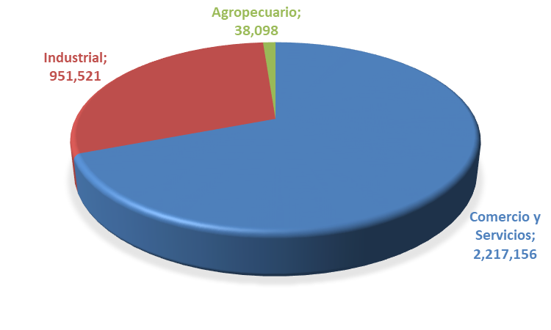
Fuente: Cuadro 4

Ejecución de la oferta de formación y capacitación, según estrategias de ejecución.
El Instituto Nacional de Formación Técnico Profesional, INFOTEP, para optimizar su cobertura, realiza su oferta formativa en tres estrategias de gestión:
    - Gestión por Acción Propia

    - Gestión con Centros Operativos del Sistema

    - Gestión por Proyectos

La Gestión por Acción Propia incluye las acciones formativas impartidas en los Centros Tecnológicos, Talleres Móviles, Formación Virtual, así como en la Oficina Nacional del INFOTEP.

En el período Enero – Diciembre, se logró ejecutar un total de 5,710 acciones formativas, alcanzando capacitar a 119,518 personas participantes.

La Gestión con Centros Operativos del Sistema es realizada a través de entidades acreditadas por la institución, para el período estudiado se han ejecutado 6,883 acciones formativas y se formaron 142,313 personas participantes.

En la Gestión por Proyectos la oferta formativa se desarrolla a través de acuerdos y proyectos con empresas de zonas francas (11%), planes con empresas (50%) programas comunitarios (31%) y el restante (8%) corresponde a otros acuerdos con instituciones y programas especiales. En total, con esta estrategia se ejecutaron 29,262 acciones formativas, cubriendo 554,366 personas participantes.

Cuadro 5
Acciones formativas, personas participantes y horas instrucción según estrategias de ejecución
Enero - diciembre 2019
Estrategias de Ejecución | Hora Instrucción | Acciones Formativas | Personas Participantes
Gestión por Acción Propia | 644,121 | 5,710 | 119,518
Centros Fijos | 498,035 | 3,679 | 69,025
Formación Virtual | 83,943 | 1,347 | 37,260
Talleres Móviles | 40,775 | 283 | 4,717
Centro de Innovación y Desarrollo Docente (CIDD) | 21,368 | 401 | 8,516
Centros Operativos del Sistema (COS) | 1,131,942 | 6,883 | 142,313
Ejecución INFOTEP - COS | 859,796 | 5,130 | 105,933
Ejecución INFOTEP Centros Especiales | 36,504 | 398 | 8,360
Programa Fondos Concursables | 235,642 | 1,355 | 28,020
Gestión por Proyecto | 1,430,712 | 29,262 | 554,366
Acciones en Zonas Francas | 59,095 | 3,324 | 61,545
Acciones en Empresas | 188,154 | 14,778 | 266,762
Programas Comunitarios | 1,024,814 | 9,121 | 183,665
Acuerdos con Instituciones | 158,649 | 2,039 | 42,394
TOTAL | 3,206,775 | 41,855 | 816,197
Fuente: Depto. Investigación y Estadísticas de Mercados Laborales.

Gráfico 2
Cobertura de personas participantes según estrategias de ejecución 2019
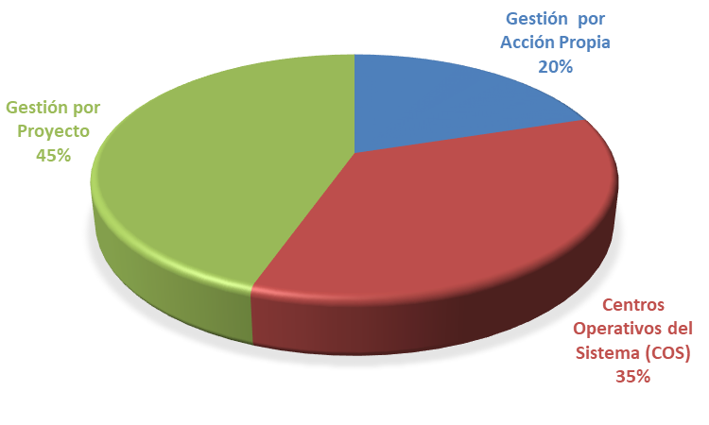
Fuente: Cuadro 5

Participación por género
Para el INFOTEP, el papel de las mujeres en el marco de los sectores productivos es importante. En tal razón, desde sus inicios ha contribuido a hacer realidad la igualdad de oportunidades entre hombres y mujeres, en el acceso y participación de estas en las acciones de formación profesional que auspicia esta institución. La oferta formativa del INFOTEP es incluyente, es decir favorece el acceso a la formación de manera igualitaria y promueve la participación de las mujeres en ocupaciones no tradicionales. De los 816,197 participantes en acciones formativas, 369,153 son hombres, lo que representa el 45% de los egresados. Las mujeres tuvieron una participación de 447,044 que representa el 55%, superando a los hombres en un 10%.

Cuadro 6
Personas participantes por sexo según gerencias regionales
Enero-diciembre 2019
Gerencias Regionales | Total | Hombres | % Hombres | Mujeres | %  Mujeres
Central | 351,659 | 157,703 | 44.8 | 193,956 | 55.2
Norte | 272,030 | 126,827 | 46.6 | 145,203 | 53.4
Este | 102,742 | 49,987 | 48.7 | 52,755 | 51.3
Sur | 81,250 | 30,831 | 37.9 | 50,419 | 62.1
Centro de Innovación y Desarrollo Docente (CIDD) | 8,516 | 3,805 | 44.7 | 4,711 | 55.3
Total | 816,197 | 369,153 | 45.2 | 447,044 | 54.8
Fuente: Depto. Investigación y Estadísticas de Mercados Laborales.

Servicio de apoyo a la productividad de las empresas
El INFOTEP, en interés de contribuir al desarrollo del país, brinda a las empresas el Servicio de Apoyo a la Productividad, a través de este se desarrollan metodologías de asesoría, asistencia técnica y capacitación para su mejoramiento; además propicia el establecimiento de alianzas estratégicas con entidades públicas y privadas mediante proyectos y programas especiales, destinados a atender las necesidades específicas de determinados sectores económicos.

Durante el período considerado, 3,090 empresas han recibido asesoría en metodología que contribuye al mejoramiento de la productividad de las empresas.

Cuadro 7
Empresas asistidas a través del servicio de apoyo a la productividad
Enero-diciembre 2019
Categoría de Empresas | Meta | Ejecución | % Avance
Micro | 633 | 690 | 109.0
Pequeña | 788 | 841 | 106.7
Mediana | 747 | 789 | 105.6
Grande | 846 | 770 | 91.0
Total | 3,014 | 3,090 | 102.5
Fuente: Depto. Investigación y Estadísticas de Mercados Laborales.

Gráfico 3
Servicios de apoyo a la productividad según categoría de las empresas. 2019
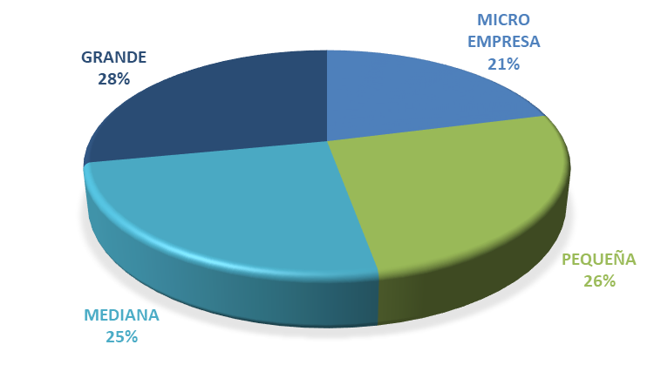

Fuente: Cuadro 7

Programa INFOTEP-Zonas Francas

El INFOTEP y la Asociación Dominicana de Zonas Francas (ADOZONA) mediante convenio firmado en el año 1992, desarrolla un programa especializado, dirigido a satisfacer las necesidades específicas de esas empresas, con la finalidad de elevar los niveles de calidad que exigen los mercados internacionales, a través de la formación técnica y actualización profesional de los empleados del sector.

De las Gerencias Regionales, la Norte es la que ha brindado el mayor número de cursos de capacitación y formado más personal, seguida por la Central; luego la Este y por último la Regional Sur.

Cuadro 8
Ejecución programa INFOTEP/Zonas Francas según gerencias regionales
Enero-diciembre 2019
Gerencias Regionales | Hora | Acciones | Participantes
 | Instrucción | Formativas
Central | 17,363 | 1,355 | 26,380
Norte | 34,648 | 1,586 | 27,361
Este | 4,643 | 290 | 5,838
Sur | 2,441 | 93 | 1,966
TOTAL | 59,095 | 3,324 | 61,545
Fuente: Depto. Investigación y Estadísticas de Mercados Laborales.

Gráfico 4
Ejecución programa Zonas Francas según gerencias regionales
Enero-diciembre 2019
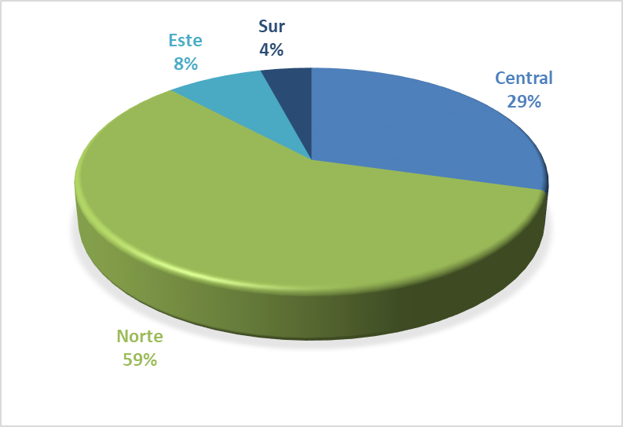
Fuente: Cuadro 8

Ampliación de la infraestructura física y tecnológica para la formación
En la Gerencia Regional Central, en este año, se concluyó la remodelación y modernización del Taller de Panadería y Repostería, con una área de intervención de 340.00 m². y de la Escuela Nacional de Televisión, con una superficie de 355.75 m², cuyo propósito es la mejora y ampliación de la oferta formativa en el área de audiovisuales.

En la Gerencia Regional Este, ubicada en La Romana, se puso en funcionamiento un Centro de Formación que dispondrá de 7 aulas y 4 talleres modernamente equipados para satisfacer la demanda de formación y capacitación de los distintos sectores productivos de la región.

En la Oficina Nacional la construcción del Edificio Corporativo Institucional, presenta un avance del 80%, en este edifico serán alojados dos importantes centros para la competitividad y productividad nacional: el Centro de Innovación y Desarrollo Docente, para el desarrollo de los docentes en nuevas competencias cognitivas, técnicas, pedagógicas y actitudinales y el Centro SCORE para la implementación de la Metodología Score, con el propósito de mejorar la productividad y condiciones laborales en las empresas. Incluye además un auditorio, oficinas administrativas y parqueos.

En San Francisco de Macorís, Gerencia Regional Norte, inicio la construcción de centro de formación de 4 aulas, 4 talleres y oficinas, en los terrenos donados por la familia Van der horst al INFOTEP.

b) Indicadores de Gestión

1. Perspectiva Estratégica

i. Metas Presidenciales
El INFOTEP a través del servicio de Formación y Capacitación Técnico Profesional implementa diferentes acciones enmarcadas dentro de la Estrategia Nacional de Desarrollo 2010-2030, para apoyar la ejecución del programa de Gobierno.

En este sentido, 183,665 personas participantes fueron favorecidas a través del Programa Comunitario, el cual está dirigido a la población vulnerable. En esta cifra se incluyen personas del programa Progresando con Solidaridad, del Gabinete de Políticas Sociales; del Despacho de la Primera Dama, del Consejo Nacional para la Discapacidad (CONADIS); así como también egresados del programa de alfabetización nacional Quisqueya Aprende Contigo y Quisqueya Digna. Esta cifra representa un 22% de las personas participantes atendidas en el referido período. Con este programa, el INFOTEP busca la inclusión social de la población vulnerable, mejorando su empleabilidad y por ende su calidad de vida.

Programa de Emprendedurismo
Con este programa, el INFOTEP formó 1,257 nuevas personas emprendedoras, que adquirieron las habilidades y capacidades para descubrir oportunidades de negocio, así como a desarrollar las actividades necesarias para ponerlas en funcionamiento, las cuales le permitirán dinamizar la economía produciendo nuevos puestos de trabajo.

Apoyo y Promoción de las MIPYMES
Este programa fue implementado para fomentar y propiciar el desarrollo integral del sector y se impartió formación y asistencia técnica a 2,354 MIPYMES distribuidas en todo el territorio nacional.

ii. Sistema de Monitoreo y Medición de la Gestión Pública (SMMGP)
En este sistema la institución participa en seis (6) de los nueve (9) indicadores que lo conforman, al mes de diciembre presenta los siguientes porcentajes: Metas 100 %, SISMAP 53%, ITICGE 81%, NOBACI 92%, Ley 200-04 86% y Contrataciones Públicas 85%.

iii. Sistema de Monitoreo de la Administración Pública (SISMAP)

Gestión calidad y servicios
Durante el año 2019, el INFOTEP, obtuvo, como resultado de la segunda auditoría externa de seguimiento, realizada por SGS de Panamá, en lo relativo al diseño, desarrollo, operaciones, procedimientos y ejecución de sus responsabilidades y obligaciones en el ámbito de la formación técnico profesional, la validación a la Recertificación de la Norma ISO 9001-2015.

En cuanto a los procesos del área de Servicio de Atención al Cliente por la Gerencia de Gestión de la Calidad, se ha mejorado el servicio aumentando la satisfacción del cliente mediante:
• El fortalecimiento en el tratamiento de las opiniones (quejas y sugerencias.)
• Reducción en el tiempo de respuesta de las informaciones requeridas por la ciudadanía.

• Un moderno e innovador sistema de medición de la satisfacción de los clientes a través de sus opiniones y valoraciones sobre el servicio recibido en las unidades de Admisión, Información y Empleo a nivel nacional en tiempo real.

Planificación y presupuesto de Recursos Humanos
Anualmente la Institución realiza una planificación de la planta de personal, en función de las necesidades del capital humano de las diferentes áreas, y lo contempla en el presupuesto anual.

Estructura de cargos
Nivel ejecutivo máximo
Dirección General y Subdirección General

Nivel de control
Gerencia de Control Interno

Nivel de gestión
Constituido por dieciséis (16) Gerencias: Seis (6) de Staff, Seis (6) Ejecutivas y cuatro (4) Operativas.

Nivel técnico-operativo
Gerencia Regional Central, en Santo Domingo; Gerencia Regional Norte, en Santiago; Gerencia Regional Sur, en Azua; Gerencia Regional Este, en La Romana; Encargados y Encargadas de Departamentos y Unidades, Coordinadores, Técnicos y Personal de Apoyo.

Estructura organizativa
Manual de funciones
La Institución cuenta con un Manual de Funciones y Especificaciones de Cargos que permite identificar las tareas a desempeñar por el personal y los requisitos en cuanto a formación, especialización, experiencia y cualidades especiales necesarias de los diferentes puestos. Durante el 2019, se han diseñado seis (06) nuevos puestos a requerimiento de las áreas.

Concursos públicos
La selección del personal se realiza acorde con las Normativas Generales para el Reclutamiento y Selección de los Recursos Humanos, que establece los concursos públicos para su escogencia. Durante este año se realizaron dieciséis (16) concursos públicos.

Promociones de personal
Apostando al capital humano interno durante el año 2019, fueron promovidos 55 servidores en los diferentes niveles de la estructura organizacional.

Escala salarial
La institución se acoge a lo establecido en el Reglamento Interno de Personal y a las disposiciones emanadas de la Junta de Directores.

Evaluación del desempeño
El desempeño del personal se mide, acorde a lo establecido mediante la Guía de Evaluación del Desempeño del INFOTEP. En este año, se inició el proceso de implementación del nuevo Sistema de Gestión y Evaluación del Desempeño por Competencias y Resultados con la ejecución de las siguientes actividades:
1) Capacitación al personal supervisor sobre la nueva metodología de evaluación.
2) Elaboración de los acuerdos de desempeño de los servidores.
3) Definieron las competencias y grados de comportamientos.
4) Inicio del proceso de adaptación del software a las estructuras de la institución, como parte de la automatización de la evaluación.

La implementación del nuevo sistema se encuentra en la fase de socialización, la que se realiza a través de jornadas dirigidas a todo el personal de la institución, con el propósito de los servidores obtengan el conocimiento sobre las pautas generales de los componentes de la nueva metodología, las competencias seleccionadas que serán evaluadas y la forma de evaluarlas, así como las escalas de evaluación establecidas.
Inducción
El INFOTEP lleva a cabo Jornadas de Inducción dirigidas al personal de nuevo ingreso, con el objetivo de proporcionarles informaciones fundamentales sobre la Institución, como parte de su proceso de incorporación a la misma.
En este año 2019, ciento cinco (105) personas participaron en las Jornadas de Inducción de los cuales 27 la realizaron en modalidad virtual, a las cuales se les entregó, previamente una carpeta con la Guía de Inducción, Código de Ética, Reglamento Interno de Personal y otros documentos que contienen informaciones básicas.
El Departamento de Recursos Humanos con el apoyo de la Coordinación de Formación Virtual de la Gerencia Regional Central, puso en vigencia el Curso de Inducción General a la Institución en Modalidad Virtual con una duración de 100 horas distribuidas en 5 módulos, con un contenido variado y dinámico para facilitar el aprendizaje a través de foros de discusión, preguntas y dudas, videos, materiales de apoyo y evaluación objetiva al final de cada módulo.
En este año, se actualizó el Procedimiento de Inducción al Puesto y se continuó dando seguimiento a los colaboradores que asumieron nuevos cargos, para que recibieran su inducción según lo establecido en el procedimiento.

Durante el año 2019, en coordinación con el Instituto Nacional de Administración Pública (INAP), se continuó impartiendo el Curso de Inducción a la Administración Pública, dirigido a todos los colaboradores de la institución según el grupo ocupacional al que pertenecen.
Se impartieron diecisiete (17) cursos, en los cuales se indujeron a la administración pública un total de 334 colaboradores, 133 pertenecientes al grupo ocupacional de Técnicos y Profesionales, 122 al Personal de Apoyo y 79 al grupo ocupacional Dirección y Supervisión.

Plan de capacitación y desarrollo
Cada año el INFOTEP elabora un Plan de Capacitación, producto de la detección de necesidades de capacitación realizada con las diferentes áreas y tomando en cuenta solicitudes puntuales de las mismas así como también de los servidores.
Como parte de las estrategias de la Dirección General en este periodo, se continuó con el Programa de Desarrollo del Capital Humano enfocado en tres renglones: Crecimiento Humano, Desarrollo Profesional, Técnico y Liderazgo.

En este año se ejecutaron 155 acciones de capacitación como: diplomados, cursos, charlas, talleres, congresos y conferencias, posgrados y maestrías a favor de servidores de la Institución, el exterior se capacitaron 27 colaboradores en los países de Finlandia y China, la inversión total de RD$2,391,680.00.

Régimen Ético
El Código de Ética Institucional entró en vigencia en el año 2014, en este se describen los principios y valores que deben mantener los colaboradores y los Centros Operativos del Sistema, dentro y fuera del INFOTEP y cómo manejar los conflictos que puedan surgir durante el desempeño de sus funciones.

Comisión de Ética Pública Institucional
La Comisión de Ética Pública del INFOTEP está conformada por servidores de la institución, que son elegidos cada dos (2) años democráticamente a través del voto directo del personal. El 5 de septiembre del presente año se realizó el proceso de elecciones para la escogencia de los nuevos miembros del Comité de Ética Institucional 2019-2021, donde participaron 225 servidores. Los candidatos ganadores fueron certificados mediante documento oficial expedido por la Dirección General de Ética e Integridad (DIGEIG). Ver anexo
El proceso fue dirigido por la Comisión Electoral conformada por la Responsable de la Oficina de Acceso a la Información (RAI), y dos (2) servidores de mayor antigüedad activos en la Institución, según lo establece el Art. 8 del Decreto 143-17 que crea las Comisiones de Ética Pública.

La Comisión de Ética CEI-INFOTEP es supervisada por la Dirección General de Ética e Integridad Gubernamental (DIGEIG).

Resolución de conflictos
El Instituto propicia un ambiente de armonía en su personal mediante el conocimiento de las políticas establecidas en el Reglamento Interno del Personal, gestionando los conflictos a través de una Comisión de Personal según establece el referido Reglamento. Esta comisión analiza y presenta a la Dirección General, las recomendaciones sobre el caso de estudio.

Auditoría de Recursos Humanos
El Departamento de Recursos Humanos es auditado cada año por la Gerencia de Gestión de la Calidad, con el propósito de verificar la aplicación y cumplimiento de los diferentes procesos del sistema; y por auditores externos, para dar seguimiento a los requerimientos de la Norma ISO 9001.

Dispensario médico
En el año 2019 fue instalado un dispensario médico en la Oficina Nacional, en el mismo se desarrollan programas de salud preventiva. Esta acción se enmarca en las estrategias de fortalecimiento institucional y aporte al bienestar y desarrollo del servidor, gestadas por la actual gestión del INFOTEP.

2. Perspectiva Operativa
i. Índice de Transparencia:
El INFOTEP, a través de la Oficina de Acceso a la Información (OAI) y la sección de transparencia de su portal electrónico, mantiene a disposición de la ciudadanía, en forma permanente y actualizada todas sus informaciones referentes a responsabilidades, procedimientos, normas y otras, con el objetivo de cumplir con lo establecido en la Ley 200-04 de Libre Acceso a la Información Pública, su Decreto 130-05 y los lineamientos de la Dirección General de Ética e Integridad Gubernamental (DIGEIG).

La Oficina de Acceso a la Información durante el período enero-noviembre de 2019 ha recibido y atendido 267 solicitudes con la retroalimentación de conformidad sobre las respuestas y documentaciones entregadas a los usuarios o solicitantes.

El puntaje de las evaluaciones mensuales a nuestro Portal de Transparencia, por el órgano evaluador, la Dirección General de Ética e Integridad Gubernamental, (DIGEIG), alcanzó en el año 2019, un promedio de 96 puntos.

ii. Índice de Uso TIC e Implementación de Gobierno Electrónico
Al mes de diciembre la institución ha alcanzado el 81% de cumplimiento del este índice, cuyo propósito es garantizar el uso de la tecnología, el acceso a la información, la transparencia y los servicios en línea del Estado para la Ciudadanía, mediante el desarrollo continuo del Gobierno Digital en las Instituciones del Estado.

iii. Normas Básicas de Control Interno (NOBACI)
A largo de este periodo, con el acompañamiento de la Contraloría General de la República (CGR), la institución avanza en el proceso de implementación de las Normas Básicas de Control Interno (NOBACI), alcanzando una puntuación del 91.63% , en promedio, lo que evidencia el cumplimiento de los cinco componentes establecidos en dichas normas.

Cuadro 9
Resumen implementación NOBACI 2019
Componentes del  Control Interno | Evaluación de la Contraloría General de la República
Ambiente de Control | 80.90%
Valoración y Administración de Riesgos | 100%
Actividades de Control | 88.89%
Información y Comunicación | 88.37%
Monitoreo y Evaluación | 100%
%Totales | 91.63%

iv. Gestión Presupuestaria

La gestión del Presupuesto institucional, se realiza conforme a los procedimientos y normativas establecidas en el INFOTEP, logrando al mes de noviembre una ejecución de un 81.00 % con relación a lo presupuestado para el año 2019.

Cuadro 10

v. Plan Anual de Compras y Contrataciones (PACC) 2019
Fuente: Unidad de Compras e Inventario

vi. Sistema Nacional de Compras y Contrataciones Públicas (SNCCP)
Durante el año 2019, la institución ha obtenido en el Sistema Nacional de Compras y Contrataciones Públicas (SNCCP) las siguientes puntuaciones: En el Periodo enero- marzo 93%, abril-junio 90.73%, julio-septiembre un 84.62% y octubre-noviembre 67.30%.

vii. Comisión de Veeduría Ciudadana
La institución dispone de un Comité de Compras y Contrataciones, al que pertenecen dos veedores, miembros de la Junta de Directores, en representación de los sectores Empresarial y Laboral.

viii. Auditorías y Declaraciones Juradas
En cumplimiento a la Ley 311-14 sobre “Declaración Jurada de Patrimonio y Fondos Públicos”, presentaron la citada declaración, el director general, la subdirectora general, la gerente de administración y finanzas y la encargada de compras y contrataciones públicas. (Ver Anexos)

3. Perspectiva de los Usuarios

i. Sistema de Atención Ciudadana 3-1-1
Por la Línea 311 durante el periodo enero-noviembre del 2019 se registraron tres (3) solicitudes: dos (2) Reclamaciones y una (1) Queja, las cuales fueron respondidas de manera oportuna y satisfactoria por las vías internet y telefónica disponibles.

ii. Entrada de Servicios en Línea, simplificación de trámites, mejora de servicios públicos
La institución actualmente dispone en línea los servicios de:
- Consulta a Certificados y Títulos, para un total de consultas, en este año, de 590,622
- Solicitud de Legalización de Certificados y Títulos, con 2,503 solicitudes
- Consulta a contratos de Centros Operativos del Sistema COS, con 14,003 consultas realizadas.
- Formación Virtual, con 46, 893 solicitudes en esta modalidad

c) Otras acciones desarrolladas
Acuerdos nacionales
Las alianzas estratégicas como línea de acción, constituyen un importante medio para fortalecer la articulación con los distintos sectores productivos del país y potencializar nuestros servicios.
El INFOTEP como Institución rectora de la Formación Técnico Profesional ha venido trabajando de la mano con empresas, gremios y asociaciones privadas, con el propósito de especializar el mercado laboral, dotándoles de nuevas competencias y habilidades, para garantizar la calidad y el mejoramiento de los productos y servicios que demandan sus clientes.
En referencia al sector gubernamental, son consolidadas las metas y acciones comunes en base a las líneas estratégicas que conforman la Estrategia Nacional del Desarrollo (END), con miras a responder y apoyar la prioridad del Estado, en fomentar políticas orientadas a mejorar las competencias productivas, partiendo de que la formación técnico profesional es un instrumento imprescindible en la generación de un capital humano competente.
Durante el 2018, se han firmado diez (10) acuerdos interinstitucionales, de los cuales cinco (5) se establecieron con gremios del sector privado, y los cuatro (4) restantes, con instituciones del sector público.
Foros y talleres con invitados internacionales
El INFOTEP, en el 2019, ha presentado al país expertos de diversas áreas dentro de la Formación Profesional entre ellos:
• Diego Yhama, máster trainer de Davinci Resolve para Latinoamérica, con la Segunda parte del Programa BlackMagic. Enero de 2019.
• Hilda Cruz Contreras y Lizette Bedoya Piraquive, expertas de la Escuela Colombiana de Joyería. Curso de diseño y elaboración de collares con piedra Larimar en la ciudad de Barahona. Marzo-abril 2019.
• Deepak Daswani, Experto en Ciberseguridad, un Taller de 5 horas para facilitadores del INFOTEP, 2 conferencias sobre Ciberseguridad, una abierta al público y una para el sector empresarial. Marzo 2019.

• Diego Coquillat, investigador del proceso de transformación digital en la industria de los restaurantes y la hostelería, un taller interno a facilitadores del INFOTEP, una conferencia abierta para el público y una conferencia al sector empresarial. Julio 2019.
• Dentro del marco del acuerdo firmado con el Gobierno Vasco, el Sr, Jorge Arévalo, Vice consejero para la Formación Técnico Profesional del País Vasco, con la Conferencia: Impacto de la Formación Técnico Profesional en el desarrollo e innovación Industrial, impartida por el en Santo Domingo y Santiago. Agosto 2019.
• Agustín Agirre Andonegi, Director del Área de Investigación de Métodos y Procesos de Aprendizaje del Departamento de Educación del Gobierno Vasco, con una Asesoría sobre Diseño de Nuevos Espacios de Aprendizaje en el INFOTEP, Noviembre 2019.

Participación en foros internacionales

  - Dieciocho (18) servidores participaron en el entrenamiento como parte de las actividades del Proyecto “Un nuevo modelo pedagógico y la base para un modelo de formación técnico profesional por INFOTEP”, con la Universidad de Ciencias aplicadas de Häme, Helsinki, Finlandia. Abril de 2019.

  - Las Gerentes de Apoyo a la Competitividad y de Planificación Estratégica e Inteligencia Institucional, participaron en el Seminario Internacional “Más jóvenes en las empresas: Integrar trabajo y formación como vías para mejorar la empleabilidad juvenil y la productividad de las empresas”. Lima, Perú. Abril 2019.

  - Diez y siete (17) servidores realizaron un Taller de Capacitación del Calzado. República Popular China. Mayo 2019.

  - Dos (2) asesores en Capacitación de Centros Operativos del Sistema y Comunitarios y Capacitación de Empresas, asistieron al “Programa de Fortalecimiento de las capacidades para la creación de Destinos Turísticos Comunitarios con la Participación Central de las Comunidades Locales” Japón, Octubre 2019.

El Director General del INFOTEP y la Gerente de Planificación Estratégica e Inteligencia Institucional, participaron en el Segundo Programa de Gerencia Avanzada para Institutos de Formación Profesional de América Latina y el Caribe, en alianza con OIT y el INCAE Bussines School. Costa Rica. Noviembre de 2019.

Reuniones técnicas

El Director General y los Gerentes Regionales del INFOTEP, participaron en el Congreso de Formación Profesional: “4ta. Revolución Industrial, Tecnología, Sostenibilidad y Valores”. País Vasco, España. Junio de 2019.

El Encargado del Departamento Desarrollo Curricular y un Técnico de Desarrollo Curricular de la Gerencia de Normas y Desarrollo Docente, participaron en la Reunión Técnica de Certificación de Competencias, Marco de Cualificaciones, realizada en Bogotá, Colombia. Julio 2019.

Tres servidores de la institución participaron en la Reunión Consultiva del Proyecto JCM y la Convención de Calidad y Productividad realizada en San Salvador, El Salvador. Noviembre de 2019.

La Gerente de Normas y Desarrollo Docente participo en la Asamblea General de la WorldSkills Américas, donde se otorgó la sede al INFOTEP, para la celebración de la XV Competencia WorldSkills 2020. Santiago, Chile. Octubre de 2019.

V Graduación Nacional de Técnicos y Maestros Técnicos

El Instituto Nacional de Formación Técnico Profesional (INFOTEP) celebró la cuarta graduación nacional, correspondiente al año 2019.
En este quinto encuentro, celebrado el 20 de Noviembre, correspondiente a acciones formativas impartidas en el 2019, recibieron títulos y certificados, veintiséis mil cien (26,100) egresados de las modalidades de Formación de Maestros Técnicos, el nivel más alto de cualificación que certifica el INFOTEP; Formación Dual, Formación Continua en Centro, Habilitación, Complementación y Diplomados, en todo el territorio nacional.
Estos técnicos fueron capacitados en las aulas y los talleres de los Centros Tecnológicos, Operativos y Comunitarios en las provincias y municipios del país.
Esta graduación contribuye a la meta del Gobierno Central, en el interés de desarrollar las potencialidades de la juventud, tomando como plataforma la formación y la creación de empleos, para reducir la brecha de la extrema pobreza, ya que las competencias adquiridas por los graduandos, permitirán que un segmento de ellos emprenda su propio negocio, mientras que otros se insertarán en el mercado laboral nacional, lo cual impactará favorablemente su calidad de vida y la de sus familias.

El orador invitado fue el empresario Celso Juan Marranzini, presidente de la AIRD y quien señalo “La importancia de la formación para el mundo empresarial nunca fue tan grande como hoy. Por ello requerimos que ustedes luchen y aprovechen las oportunidades de inclusión digital”, expresó Marranzini a los graduandos.
En el marco de la V Graduación Nacional de Técnicos y Maestros Técnicos fueron reconocidos los empresarios Elena Viyella de Paliza y José Manuel Paliza por sus aportes al desarrollo del país.

.

Publicaciones
Revista Integración. Publicación semestral de circulación gratuita editada por el INFOTEP, y dirigida a nuestros grupos de interés.

Este año, en el primer semestre, la revista estuvo orientada al centro tecnológico, construido La Romana, para para dar respuesta a la alta demanda de formación de técnicos profesionales de la zona.

El Aliado. Publicación trimestral dirigida al sector empresarial, que trata temas de interés para dicho sector.
Los temas tratados en las diferentes ediciones fueron los siguientes:

- Más de 3 mil 900 personas son formadas en Higüey para atender al turista
La región Este del país se ha convertido en el punto de referencia del turismo dominicano. La Escuela de Hotelería, Gastronomía y Pastelería del INFOTEP contribuye a mejorar las competencias del recurso humano para el sector turístico nacional en una infraestructura tecnológica innovadora.

- Presidente AIRD cita visión estratégica para capacitación e innovación
El presidente de la Asociación de Industrias de la República Dominicana resaltó el papel del Instituto Nacional de Formación Técnico Profesional en el proceso de fortalecimiento de la productividad y competitividad para el desarrollo del país.

- Empresarios valoran como excelentes servicios de INFOTEP
Más del 98% de empresarios consultados en encuesta de satisfacción de servicios del INFOTEP recomiendan la institución a sus pares.

- Formación profesional en todos los rincones del país
Con la adquisición de 21 talleres móviles, que se suman a los 35 ya existentes, el INFOTEP amplía la cobertura de servicio y lleva la Formación Técnico Profesional a todos los rincones del país.

Estudios realizados por el Departamento de Investigación y Estadísticas de Mercados Laborales en el año 2019
Con miras a ajustar la oferta formativa a los requerimientos de los sectores productivos, el INFOTEP implementa una política de fomento de la investigación. Durante este año se realizaron 8 estudios:
- Estudio Necesidades de Capacitación y Demanda Laboral en 14 provincias seleccionadas, año 2019.
- Encuesta Nacional de Satisfacción de la Calidad de los Servicios Públicos en INFOTEP.
- Estudio Satisfacción de los Clientes Externos para determinar atributos de calidad.
- Estudio de necesidades de capacitación en la provincia Hermanas Mirabal, 2019.
- Estudio de seguimiento e impacto a egresados de Mi Sabroso Negocio, 2019.
- Estudio Necesidades de capacitación en la provincia Monseñor Nouel, 2019.
- Estudio de Impacto a Egresados de la Formación Técnica Profesional, año 2019.
- Estudio Percepción de los facilitadores en relación al nuevo modelo pedagógico que implementaría el INFOTEP, año 2019.

- Estudio Análisis de las Solicitudes de Servicios de Formación profesional y de egresados en las Gerencias Regionales, 2019.
- Estudio de Necesidades de Capacitación Municipio Constanza, 2019.
- Estudio de Necesidades de Capacitación Municipio Jarabacoa, 2019.
- Estudio de Necesidades de Capacitación Provincia San Pedro de Macorís, 2019.
- Estudio Satisfacción de los Clientes Externos para Determinar Atributos de Calidad (2).
- Estudio de Necesidad de Capacitación en el Distrito Municipal La Victoria, 2019.

V. Gestión Interna

a) Desempeño Financiero
Para el año 2019 el INFOTEP cuenta con un presupuesto ascendente a la suma de RD$4, 392,495,206.88 desglosado de la siguiente manera:
- Gastos de Operaciones la suma de RD$3,742,495,206.88
- Inversiones RD$ 650,000,000.00
- Ejecutado RD$3,420,670,148.57, al 30 de Noviembre 2019

Cuadro 11
Asignación y ejecución del presupuesto
Noviembre 2019
Renglón | RD$
a) Asignación de Presupuesto del Periodo | 4,392,495,206.88
b) Ejecución Presupuestaria del Periodo | 3,420,670,148.57
c) Ingresos/Recaudaciones por otros conceptos | 3,466,795,571.47
d) Pasivos | 852,138,794.00
Fuente: Departamento Financiero.

Cuadro 12
Gastos corrientes y capital 2019
Al 30 noviembre 2019
Valores en RD$
Cuenta | Total Ejecutado
Gastos corrientes:
Servicio de personal | 1,782,199,370.96
Consumo de materiales | 123,644,583.52 97,814,578.98
Gastos generales | 1,225,760,464.24 947,273,635.49
Total gastos corrientes: | 3,131,604,418.72
Gastos de capital:
Inversiones | 289,065,729.85 167,310,188.41
Total gastos de capital: | 289,065,729.85
Total general | 3,420,670,148.57
Fuente: Departamento Financiero

Ingresos
Los ingresos del INFOTEP provienen del uno por ciento (1%) que sobre el monto total de las planillas de sueldos y salarios fijos que paguen mensualmente las empresas y entidades privadas de los sectores económicos del país, y del medio por ciento (1/2%) a cargo de los trabajadores de las mismas empresas y entidades, deducible de las utilidades y bonificaciones que será retenido por los empleadores; y la asignación del Estado.

Los aportes recibidos por las empresas para el año 2019 por concepto de la aplicación del artículo 24 de la Ley No. 116-80, fueron de RD$3,501,729,852.91, lo que representó un incremento de un 6.75 % en relación al año 2018, en el que se recaudaron RD$3,281,753,791.30.
El INFOTEP también recibió aportes del gobierno central por un monto de RD$116,879,505.00, registrándose una variación con relación al año anterior de RD$30,391,908.00. El monto recaudado abarca hasta el 08 de diciembre 2019.
Cuadro 13
Análisis de ingresos de Ley 116-80
Período enero-diciembre años 2018 y 2019
Valores en millones RD$
 | Ingresos  2018 | Ingresos  2019 | Diferencia | %  Crecimiento
Aportes de Ley 116-80 | 3,281.7 | 3,501.7 | 219.9 | 6.71
Asignación Estatal | 147.2 | 116.8 | - 30.3 | -20.63
TOTAL | 3,428.9 | 3,618.5 | 189.64 | 5.53
Fuente: Depto. Ingresos Internos.

b) Contrataciones y Adquisiciones
El proceso de adquisición y contratación de bienes y servicios que requiere la Institución, es realizado con transparencia y en cumplimiento con la Ley 340-06 sobre Compras y Contrataciones Gubernamentales y su reglamento de aplicación 542-12, en el Portal de Compras y Contrataciones de la Dirección General de Compras Públicas.

Cuadro 14
Contrataciones y Adquisiciones Año 2019
Por Licitaciones Públicas

Número Proceso | Descripción | Monto Adjudicado  RD$
LPN-01 | "Adquisición de Equipos Informáticos para las Regionales y Oficina Nacional del INFOTEP" | RD$ 28,766,300.71
LPN-02 | Contratación para realización de Interiorismo & Adquisición de mobiliario para el Edificio Corporativo Institucional (ECI) del INFOTEP | RD$ 63,558,734.00
LPN-04 | Adquisición de Equipos Informáticos para el Edificio Corporativo Institucional (ECI), y otras dependencias del INFOTEP | RD$ 54,280,579.00
 |  | RD$ 146,605,613.71
Fuentes: Unidad de Compras e Inventario.

Cuadro 15
Contrataciones y Adquisiciones Año 2019
Por Comparaciones de Precios

Número Proceso | Descripción | Monto Adjudicado  RD$
CP-01 | "Adquisición de Toners Gerencia Regional Este, Gerencia Regional Sur y Stock Regular Oficina Nacional" | 2,832,274.00
CP-02 | “Adquisición de Equipos Audiovisuales para la Gerencia de Mercadeo y Comunicaciones del INFOTEP” | 2,137,553.00
CP-03 | "Adquisición de Campanas de Inyección y Extracción, para uso del Taller de Panadería, Escuela de La Romana - Gerencia Regional Este (GRE) del INFOTEP” | 4,348,536.00
CP-04 | "Adquisición de Cocina Monoblock, para uso de la Gerencia Regional Este del INFOTEP " | 3,946,746.00
CP-05 | Contratación para el Servicio de Ejecución de Obras complementarias menores, para el Centro Tecnológico Este en La Romana, Gerencia Regional Este | 6,875,435.00
CP-06 | "Contratación de los Servicios de Limpieza, para la Oficina Nacional (ONA)" | 1,880,452.00
CP-07 | “Suministro e Instalación de UPS en Gerencia Regional Central y Centro Tecnológico en Gerencia Regional Este del INFOTEP” | 1,664,131.00
CP-8 | Adquisición de Maquinarias, para uso Didáctico del Centro Tecnológico de La Romana del INFOTEP | 3,988,150.00
CP-9 | "Suministro e Instalación de Aire Acondicionado para la GRE del INFOTEP” | 1,348,800.00
CP-10 | “Adquisición de Esclavinas y Polo-shirts, para uso en la 5ta. Graduación Nacional de Técnicos y Maestros Técnicos” | 2,107,386.00
CP-11 | “Contratación para la Construcción de la Oficina Satélite del Nordeste: Edificio Administrativo, Aulas y Talleres, San Francisco de Macorís, Gerencia Regional Norte (GRN).” | 65,789,452.00
CP-12 | Adquisición de Toners para el stock regular Almacén Nacional del INFOTEP | 2,681,161.00
CP-15 | Contratación de los Servicios de vigilancia para la Escuela de Hotelería, Pastelería y Gastronomía del INFOTEP | 3,039,019.20
CP-16 | “Contratación de los servicios logística, Montaje y Desmontaje de escenografías para la 5ta. Graduación Nacional de Técnicos y Maestros Técnicos y la Fiesta Navideña Institucional 2019" | 3,279,968.12
CP-17 | “Contratación de los servicios de Diagramación y Diseño para la 5ta. Graduación Nacional de Técnicos y Maestros Técnicos 2019" | 3,785,558.00
 |  | 109,704,621.32
Fuentes: Unidad de Compras e Inventario.
Cuadro 16
Resumen de Adjudicación por tipo de proceso por monto 2019
Compras | Montos RD$
Compras Directas | 28,418,148.93
Compras Menores | 39,774,835.00
Comparaciones de Precios | 109,704,621.32
Licitaciones Públicas | 146,605,613.71
Proceso de Exclusividad | 9,927,254.80
TOTAL | 334,430,473.76

Fuentes: Unidad de Compras e Inventario
VI. Reconocimientos
La Asociación de Industriales de la Región Norte (AIREN), en el marco de su tradicional almuerzo-aniversario el 27 de noviembre de 2019en la ciudad de Santiago de los Caballeros, otorgó un reconocimiento al Instituto Nacional de Formación Técnico Profesional (INFOTEP) por ser un aliado fundamental en la formación del capital humano de sus industrias, en la consolidación de las empresas familiares dominicanas y por sus esfuerzos a favor del desarrollo económico y social de la región.

La Dirección General de las Escuelas Vocacionales de las Fuerzas Armadas y la Policía Nacional (DIGEV), en el acto de Graduación de la Escuela Vocacional de la Cárcel de la Victoria, llevada a cabo el 6 de diciembre 2019, reconoció, por sus aportes a la formación técnico profesional, al Lic. Rafael Ovalles, director general del Instituto Nacional de Formación Técnico Profesional.

El Instituto Nacional de Formación Técnico Profesional (INFOTEP) recibió el Sello de Buenas Prácticas Inclusivas “RD Incluye”, en Oro, Plata y Bronce entregado por el Consejo Nacional de Discapacidad (CONADIS) a entidades que ejecutan acciones en favor de las personas con discapacidad.

En el Ámbito Educación, recibió el sello Oro, por tener una oferta formativa para la inclusión de personas con discapacidad, en el Renglón Trabajo, recibió Plata, por el programa de pasantía para personas con discapacidad y accesibilidad física y en el ámbito: Accesibilidad Universal, Sello de bronce por buenas prácticas implementadas en la planta física del Centro Tecnológico de la Gerencia Regional Este y en el edificio administrativo de la Gerencia Regional Norte.

VII. Proyecciones al Próximo Año
Plan operativo anual, 2020
El Plan Estratégico INFOTEP 2019-2021 contempla como componentes relevantes la innovación y la calidad de los servicios que ofrece la institución, así como el fortalecimiento de la gestión, para contribuir al desarrollo económico del país a través de la formación de los trabajadores que demandan los diferentes sectores.

El Plan Estratégico está compuesto por cuatro (4) Ejes que abarcan las áreas fundamentales del accionar de la institución, estos son: Formación Profesional, Asesoría y Asistencia Técnica a las Empresas (Servicio de Apoyo a la Productividad), Regulación del Sistema Nacional de Formación Técnico Profesional y Fortalecimiento Institucional.

Para la elaboración del Plan Operativo se toma en cuenta la realidad nacional actual y futura en la que se enmarcan el país, la región y el mundo, como consecuencia de la dinámica socioeconómica, dedicando especial atención a los objetivos, resultados esperados y metas planteados en los Objetivos de Desarrollo Sostenible (ODS), la Estrategia Nacional de Desarrollo (END) 2010-2030, el Plan Nacional Plurianual del Sector Público, los resultados del Pacto Nacional por la Reforma Educativa y al Sistema Nacional de Empleo y el esfuerzo conjunto con otras organizaciones educativas para la implementación del Marco Nacional de Cualificaciones.

Para el año 2020 se han previsto metas operativas en términos de la oferta formativa equivalentes a 3,935,361 horas instrucción, 41,813 acciones formativas que permitirán atender 762,853 participantes. Estos indicadores reflejan un incremento absoluto de 193,534 horas instrucción, 1,120 acciones formativas y 21,970 participantes, equivalente a un incremento porcentual de 5.2% en horas instrucción, 2.8% en acciones formativas y 3.0% en participantes con relación a las metas del año 2019. A través del Servicio Apoyo a la Productividad, se proyecta asistir a 3,234 empresas en sus diferentes categorías y sectores.

Para Para la ejecución del plan Operativo 2020, la institución cuenta con una planta de personal de 1,132 empleados, 1,052 fijos y 80 contratados, un presupuesto de ingresos y egresos de RD$4,063,771,422.00, un gasto operativo de RD$3,983,771,422.00 y una inversión de RD$80,000,000.00

VIII. Anexos

- Organigrama

- Certificado expedido por la Dirección General de Ética e Integridad (DIGEIG).

- Declaraciones Juradas:
- Lic. Rafael Ovalles
- Licda. Maira Morla
- Licda. Bilma Herasme
- Licda. Victoria Fernández

- Anteproyecto de Presupuesto 2019

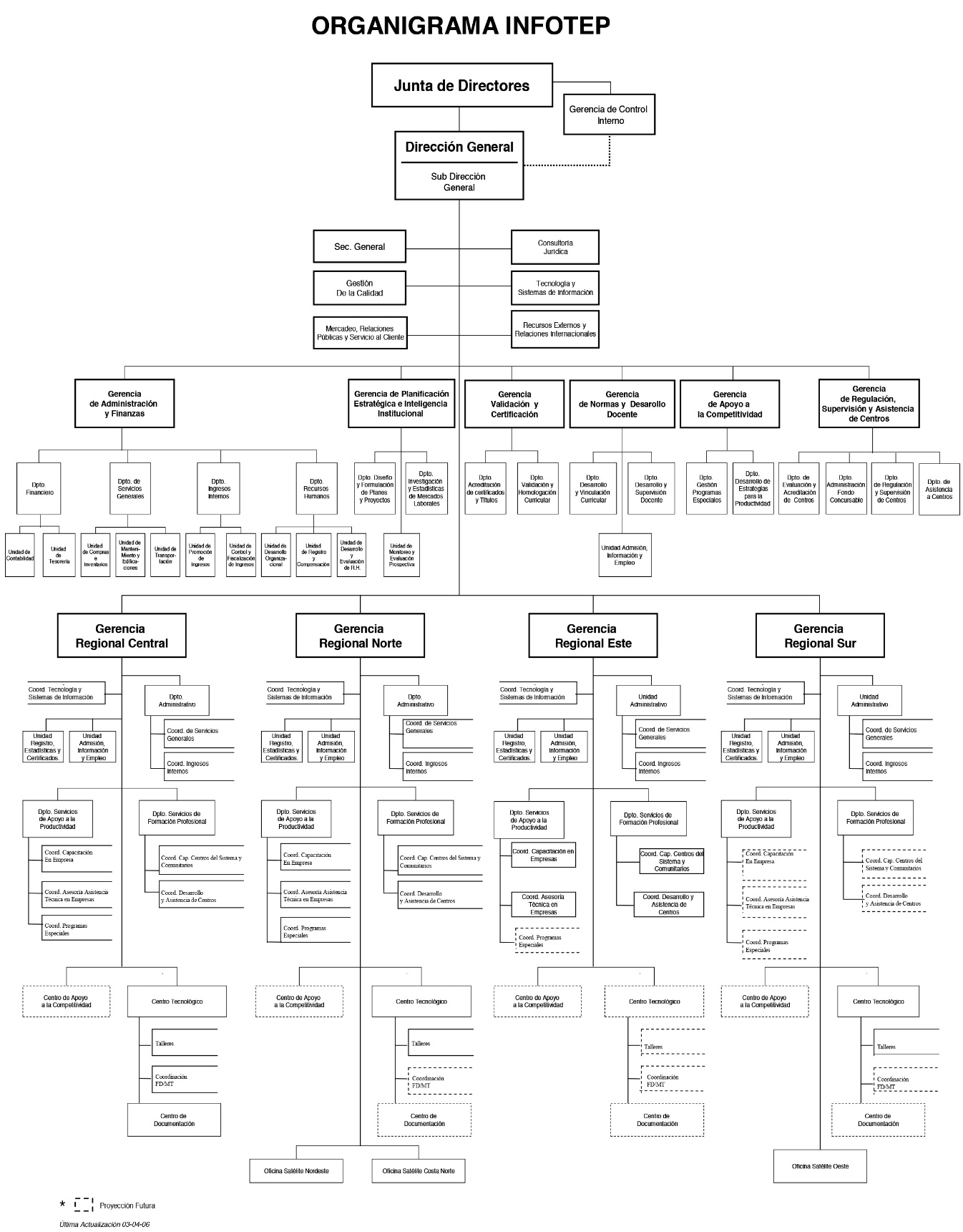
Certificación de la Comisión de Ética Pública
Dirección General de Ética e Integridad (DIGEIG).

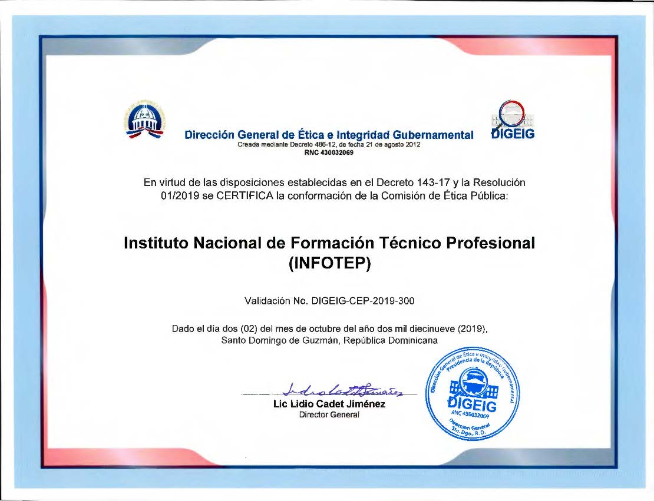
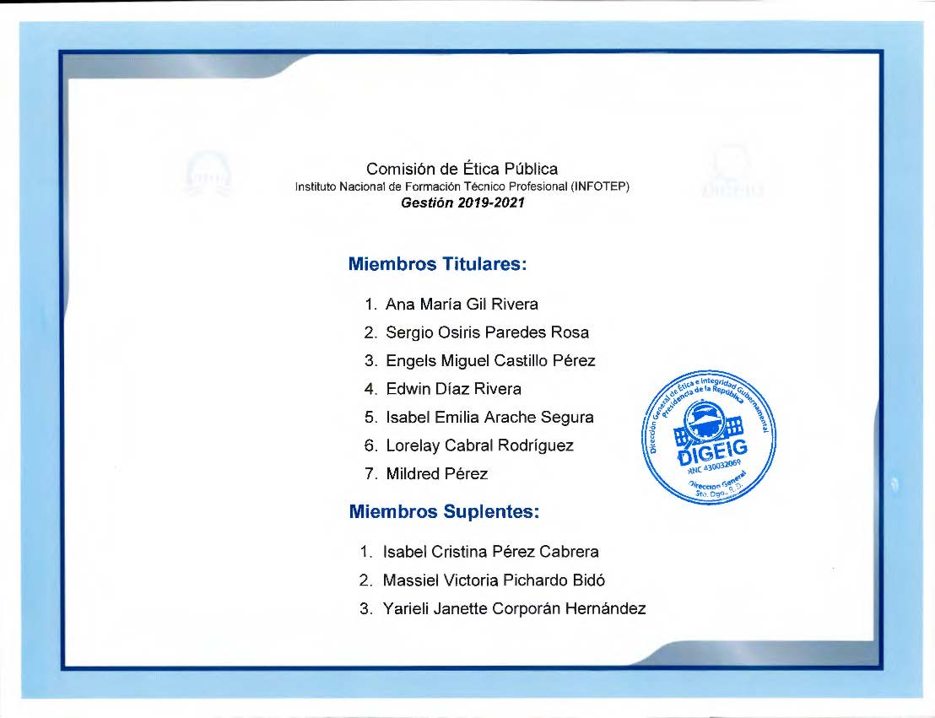

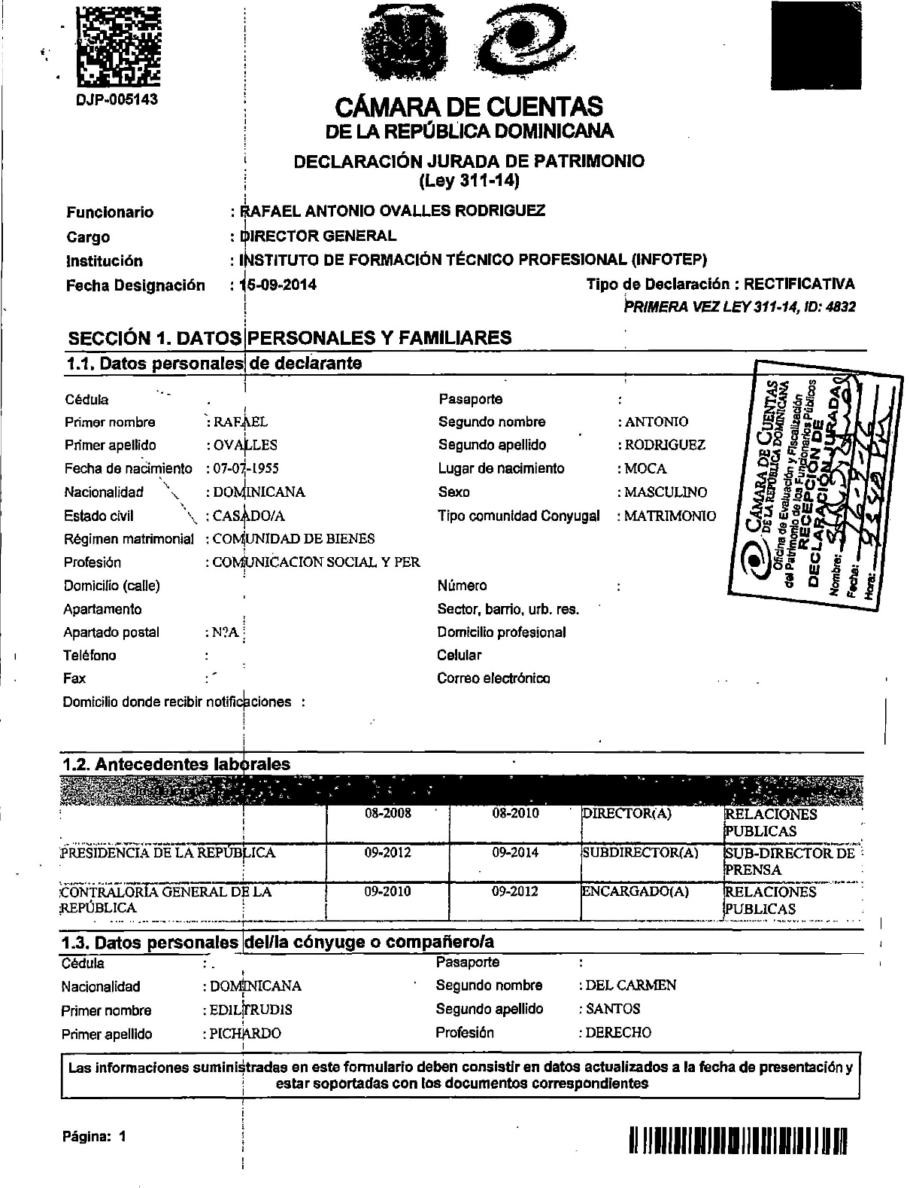
Declaración Jurada Lic. Rafael Ovalles, Director General
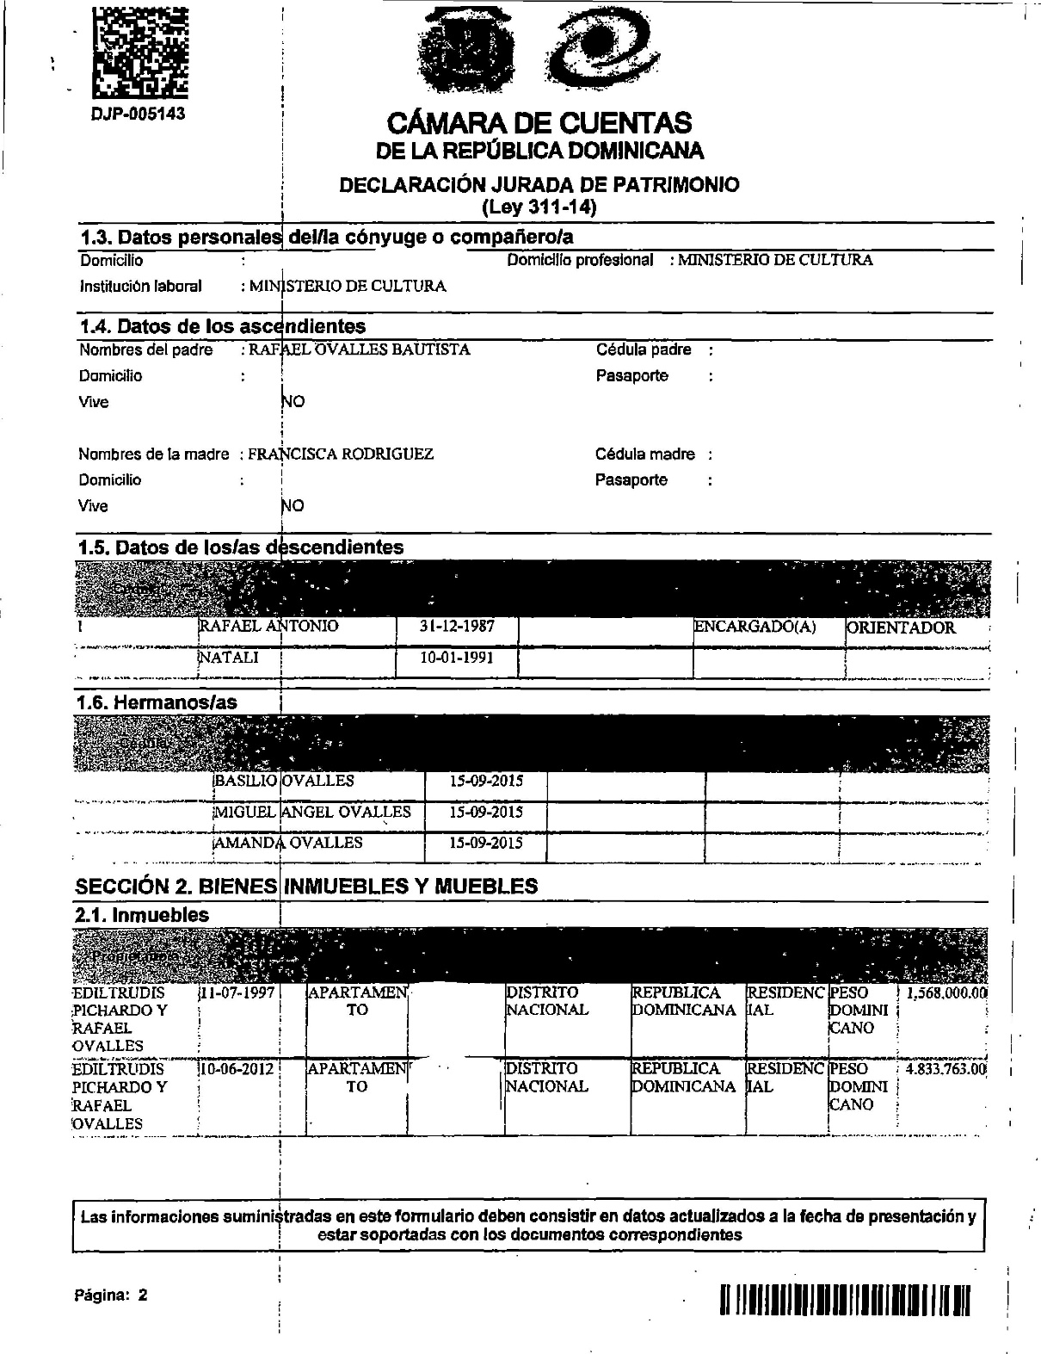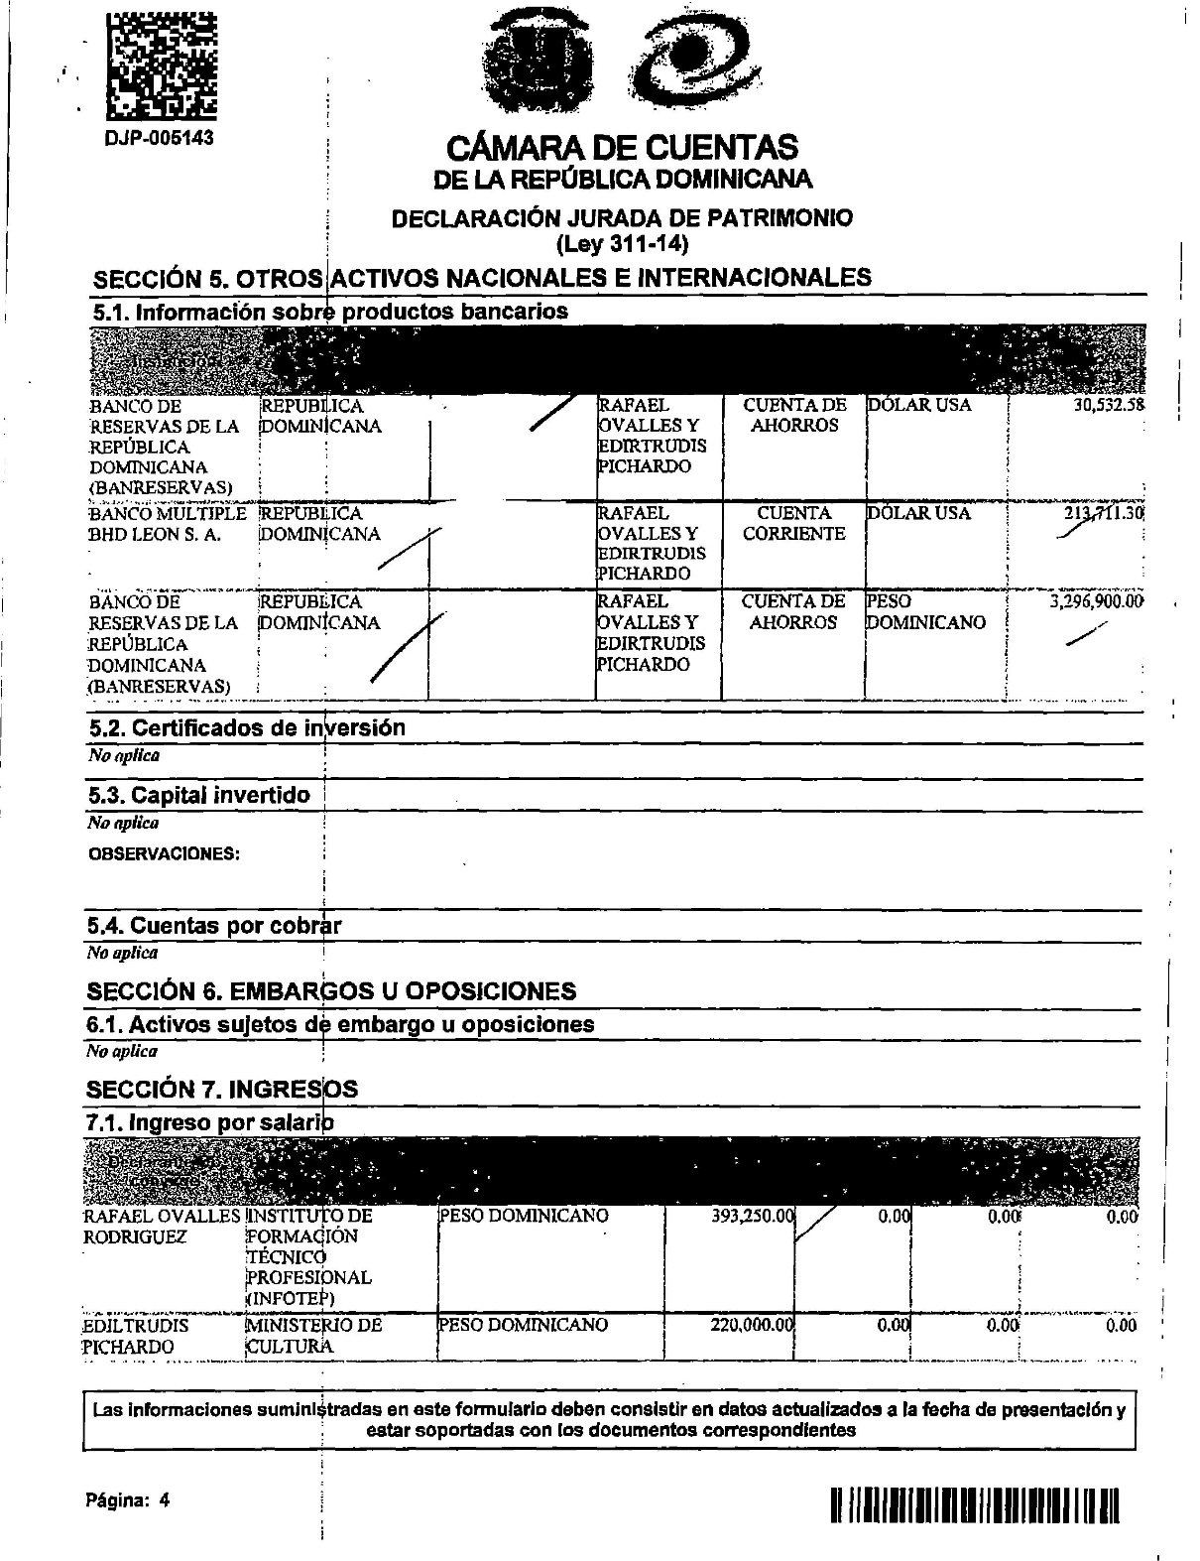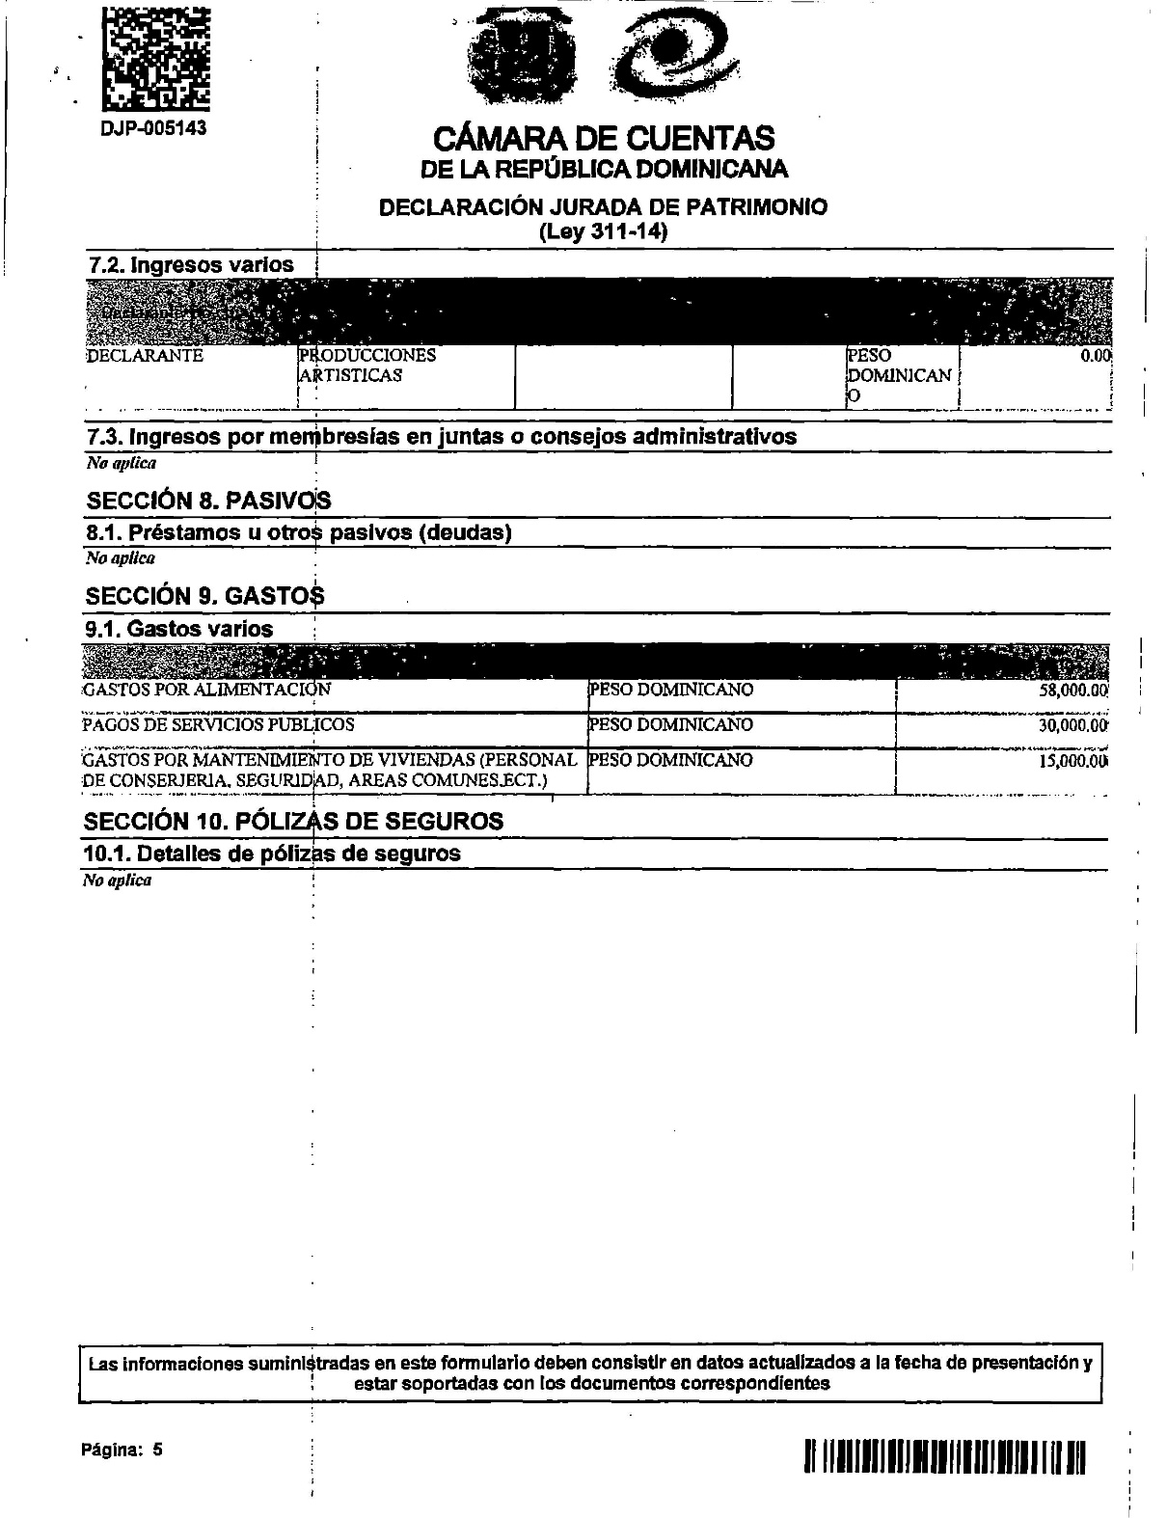 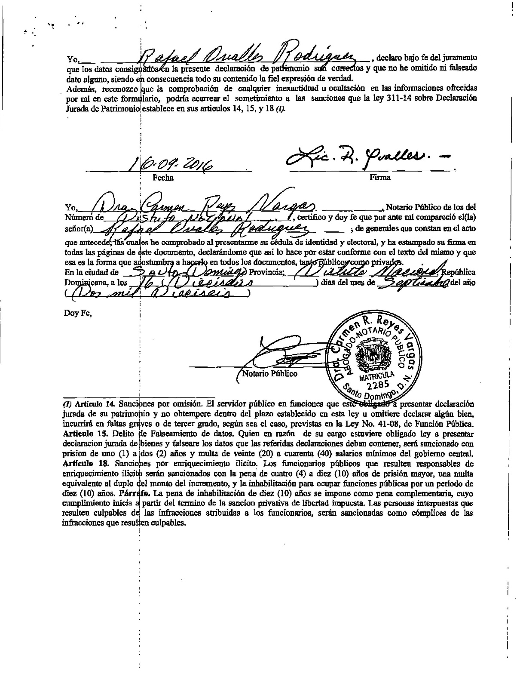
Declaración Jurada Lic. Maira Morla, Subdirectora Gral.
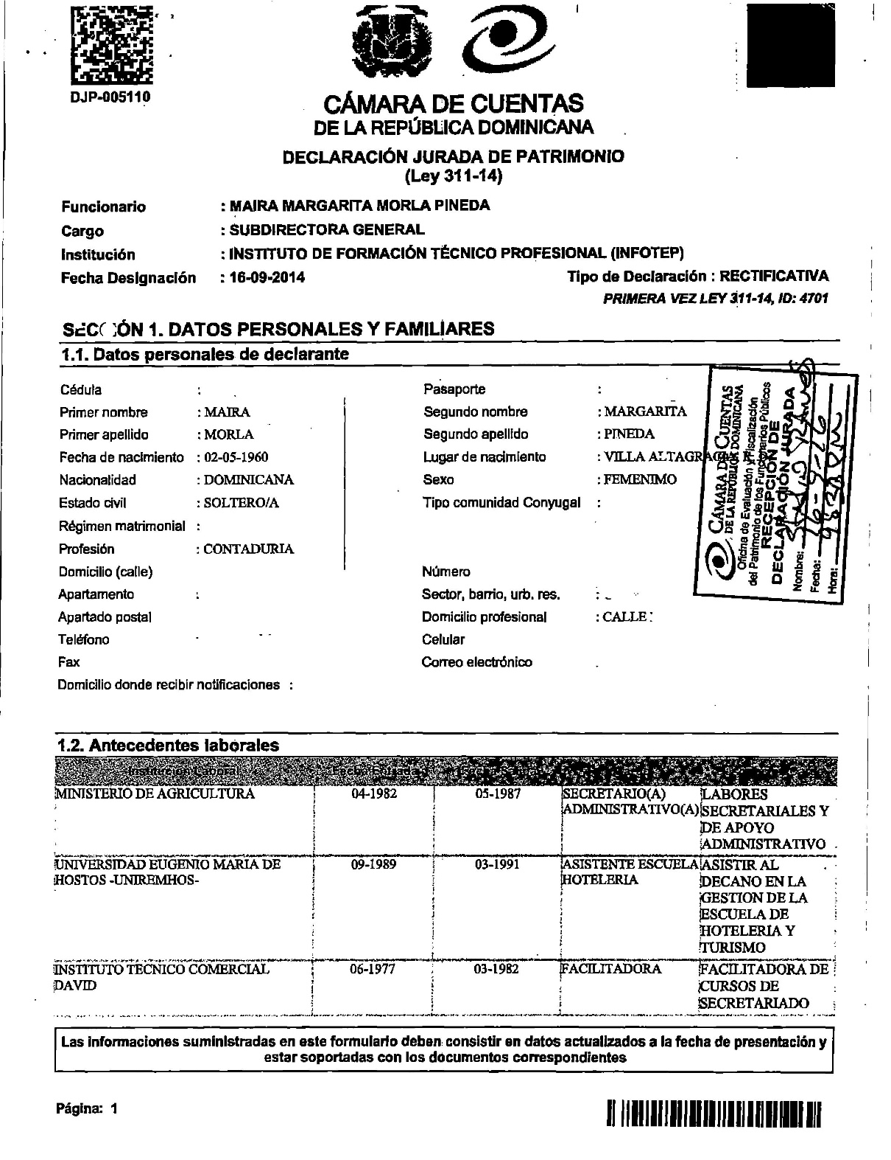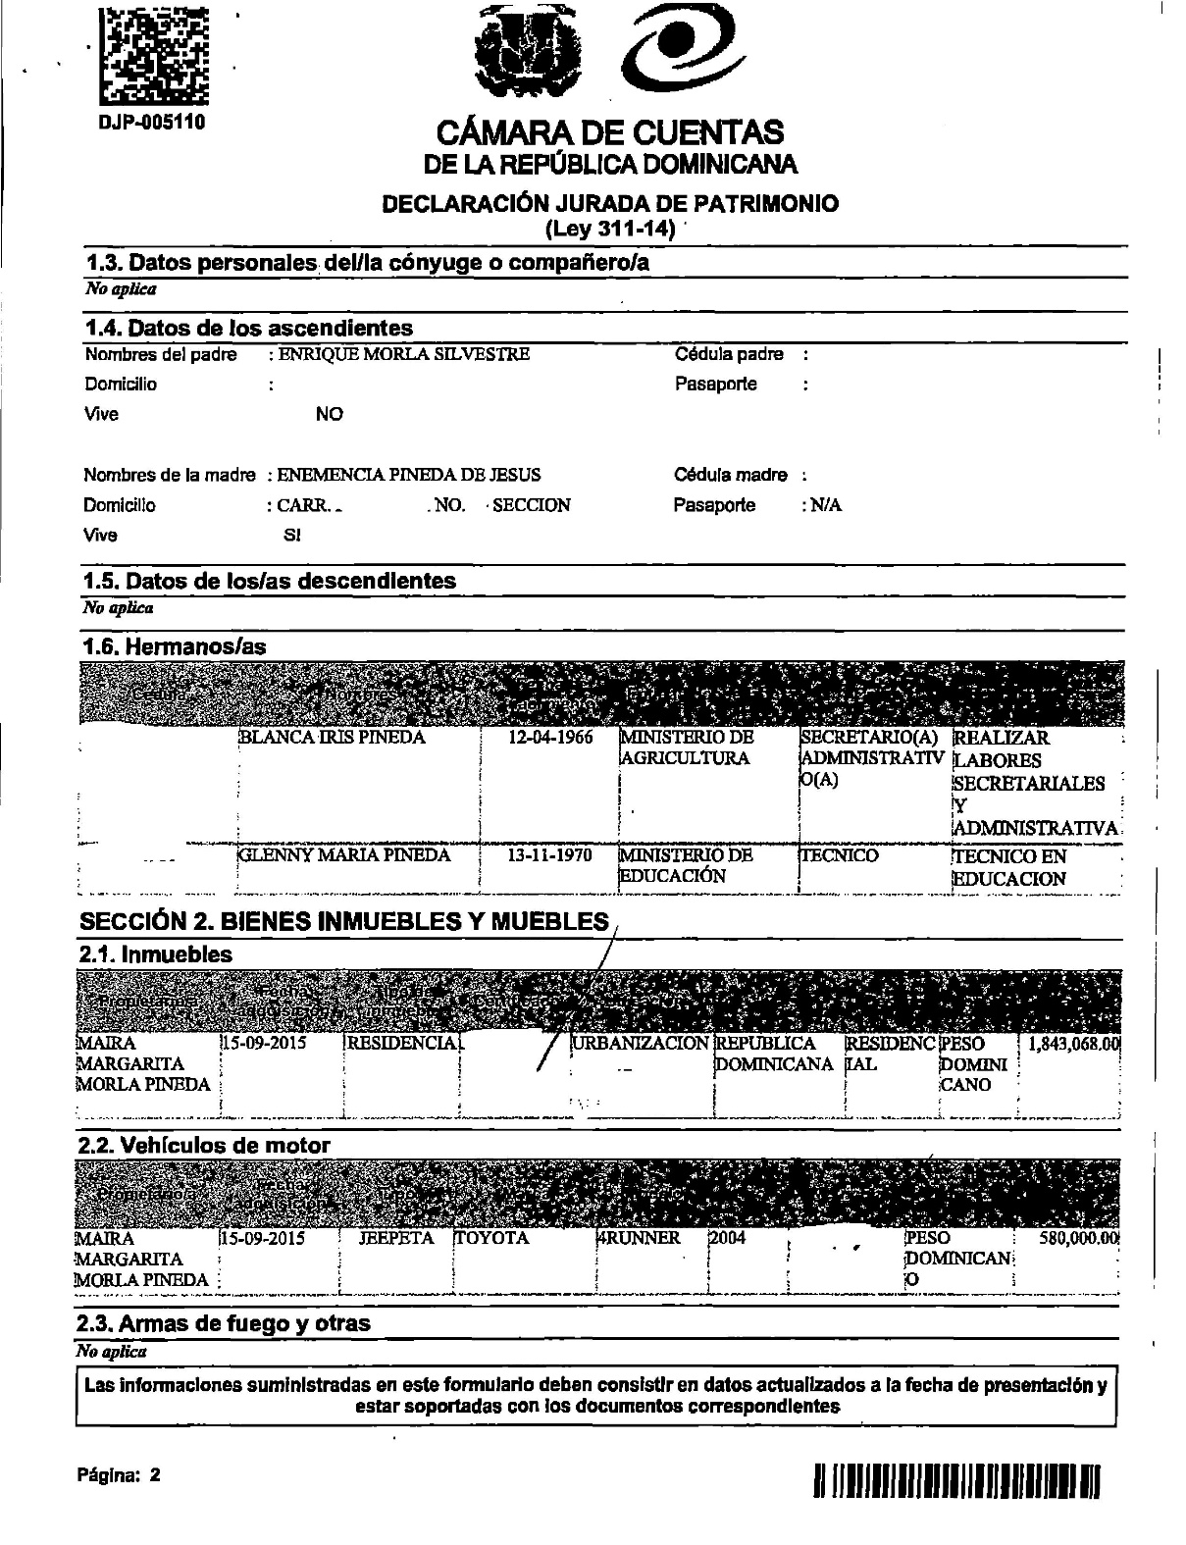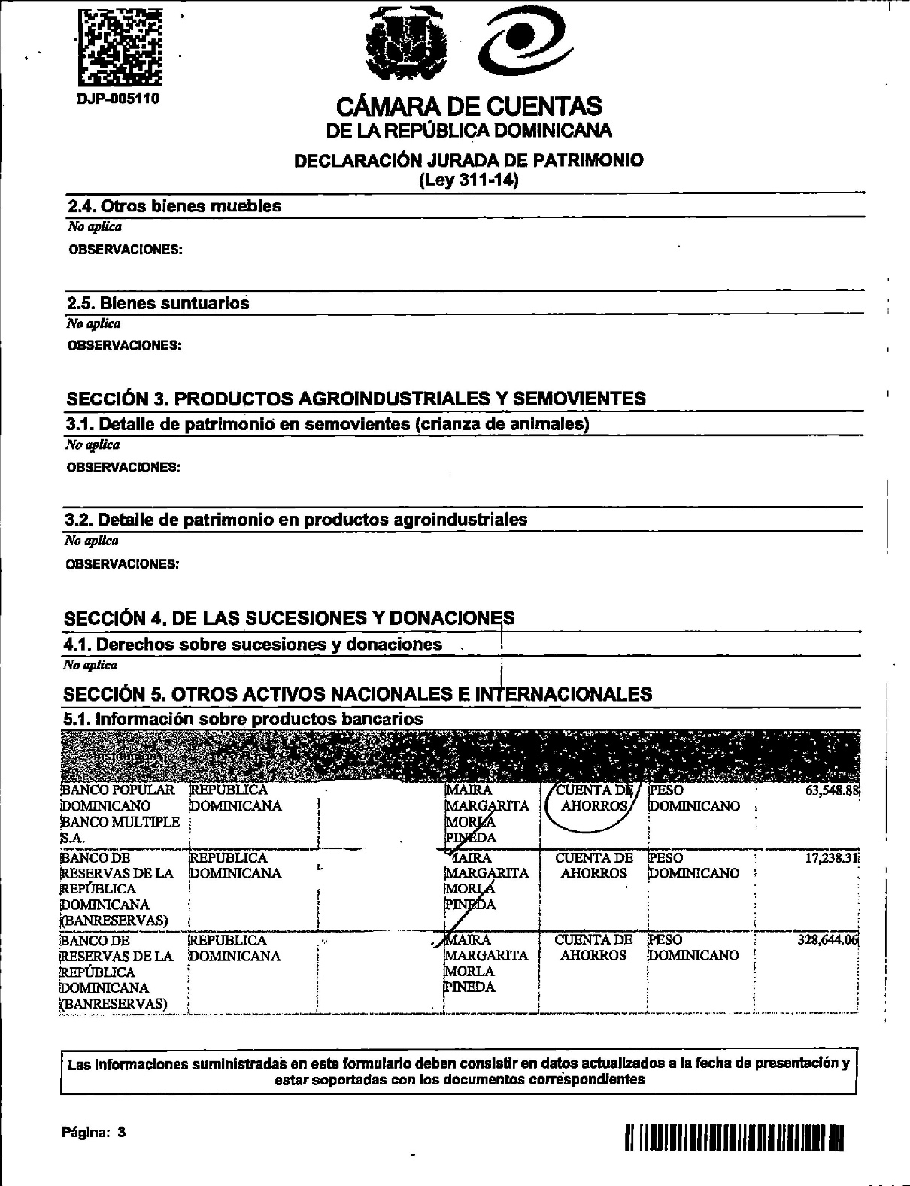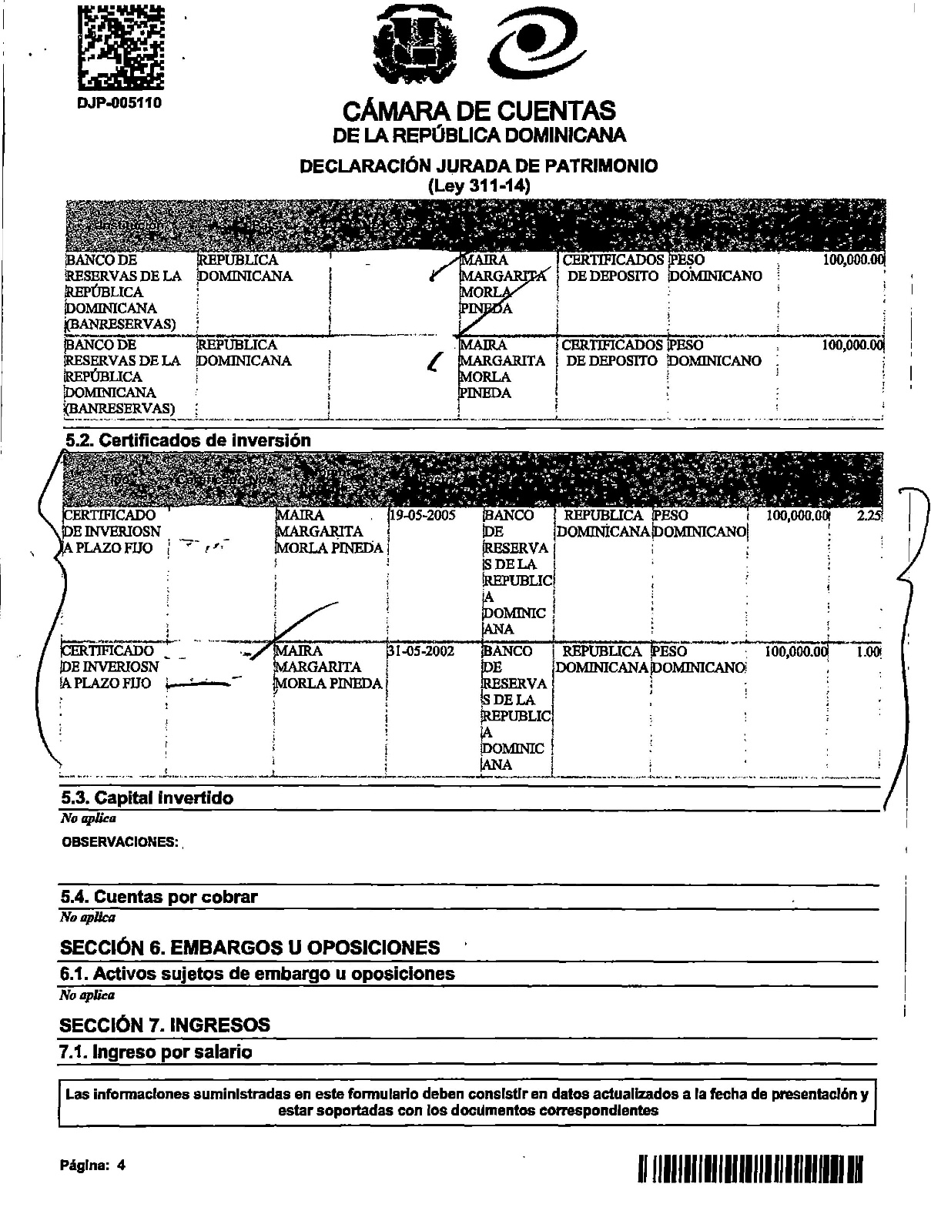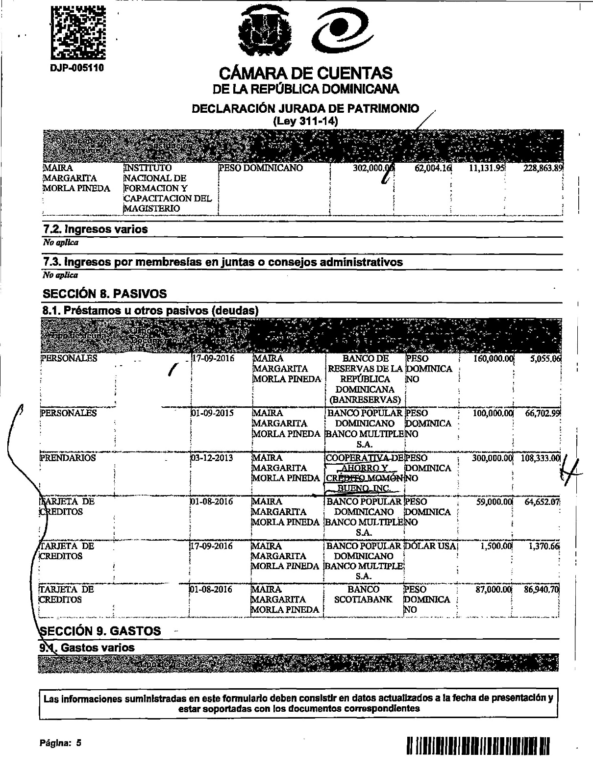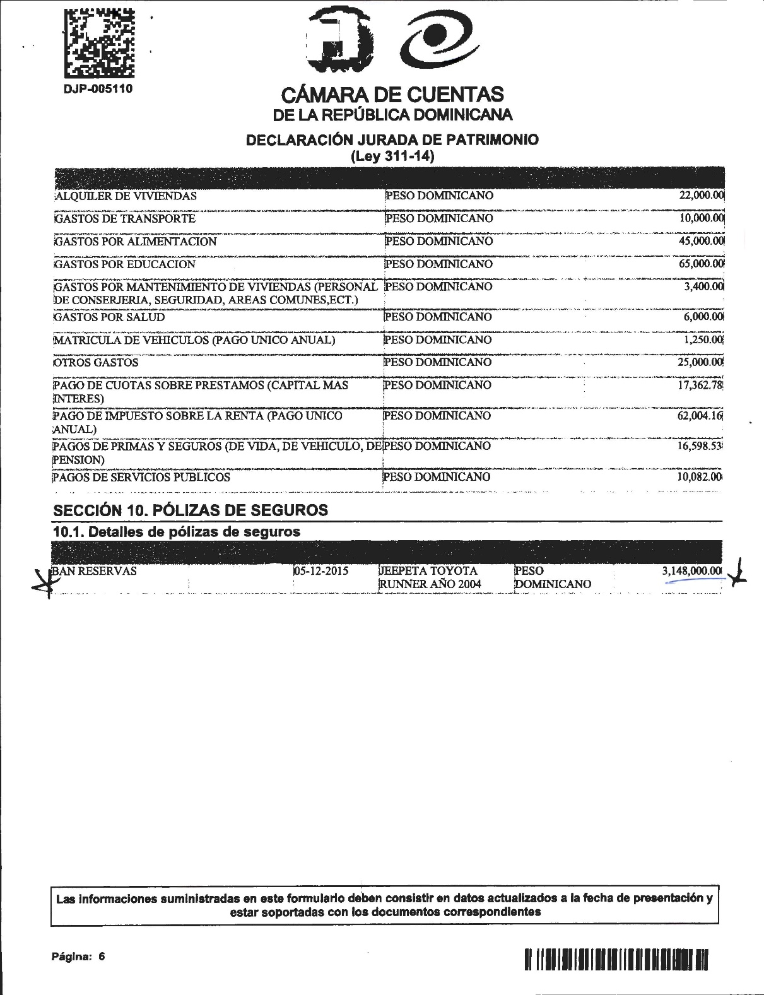
Declaración Jurada
Lic. Bilma Erasme, Gerente de Administración y Finanzas
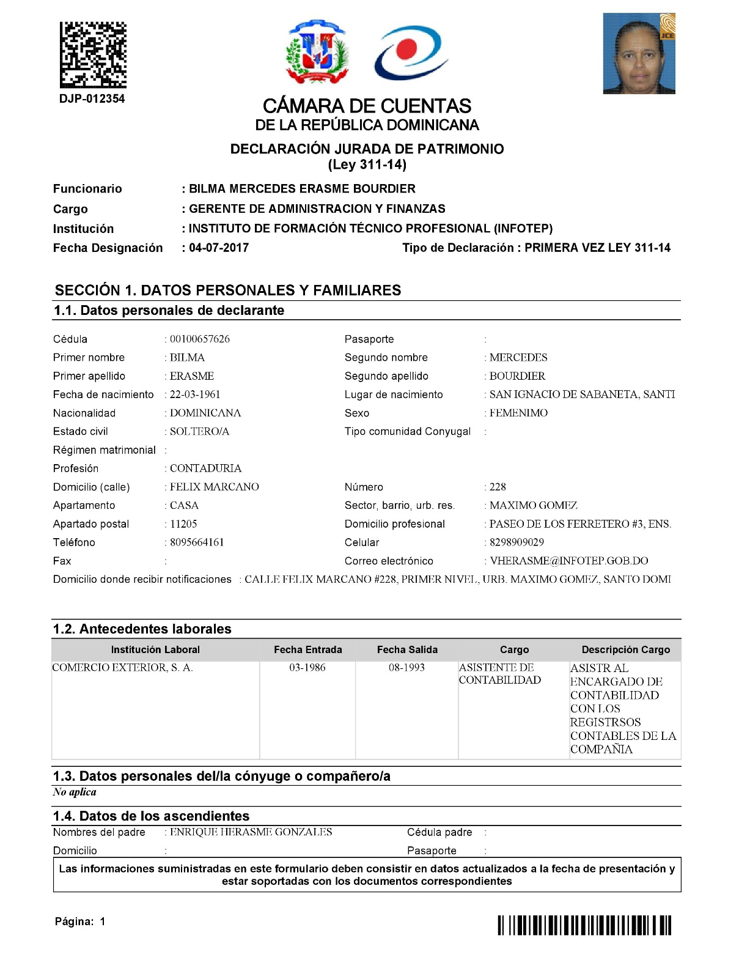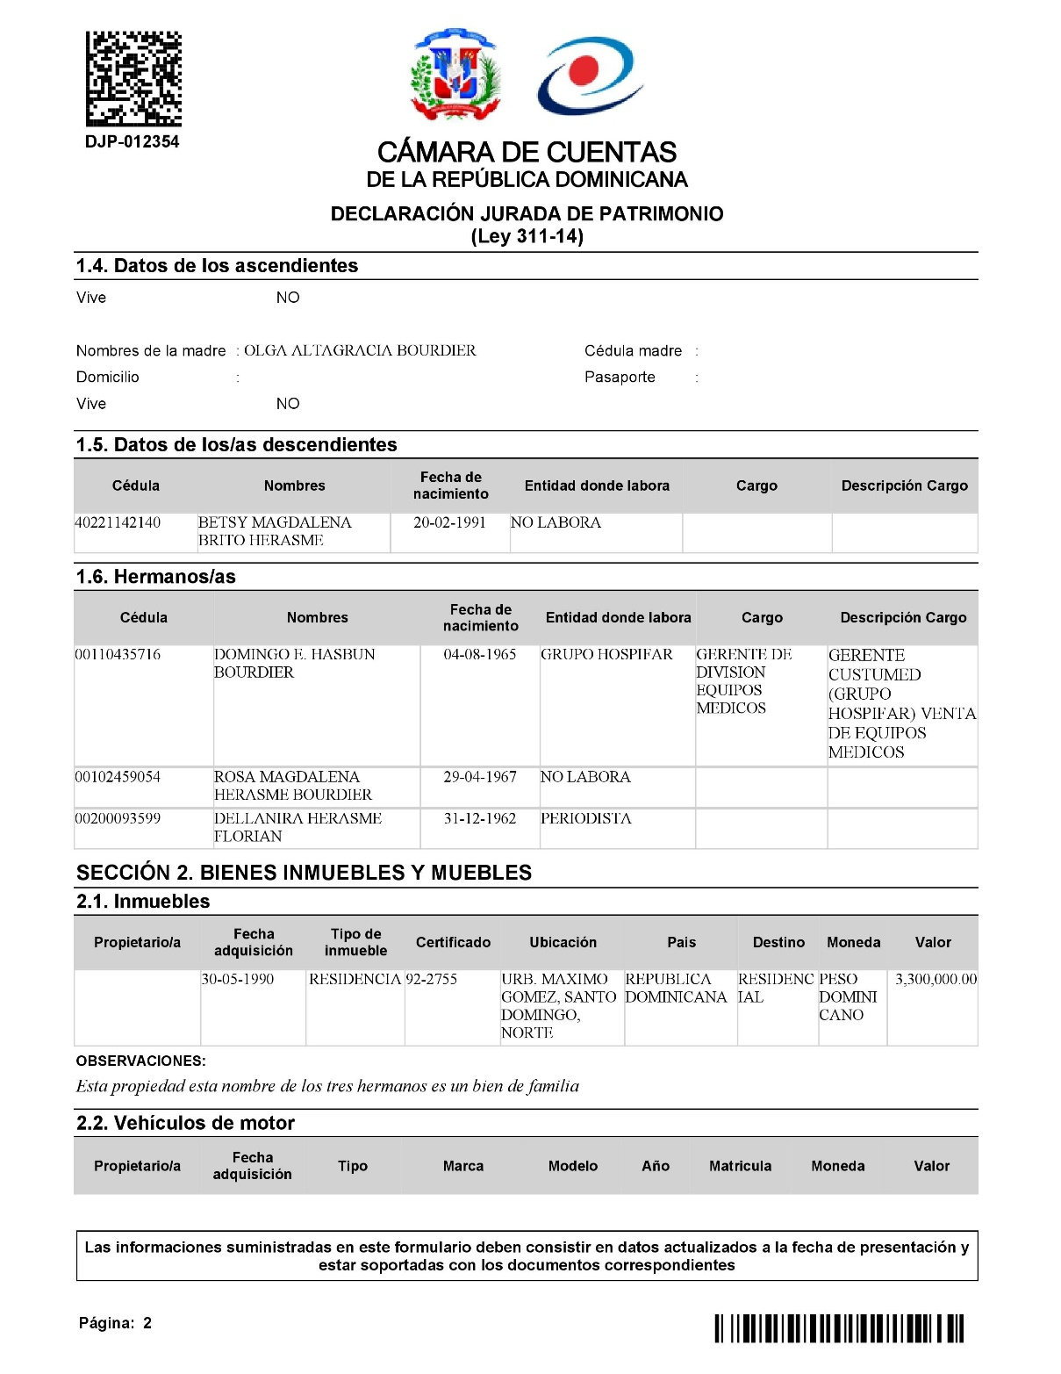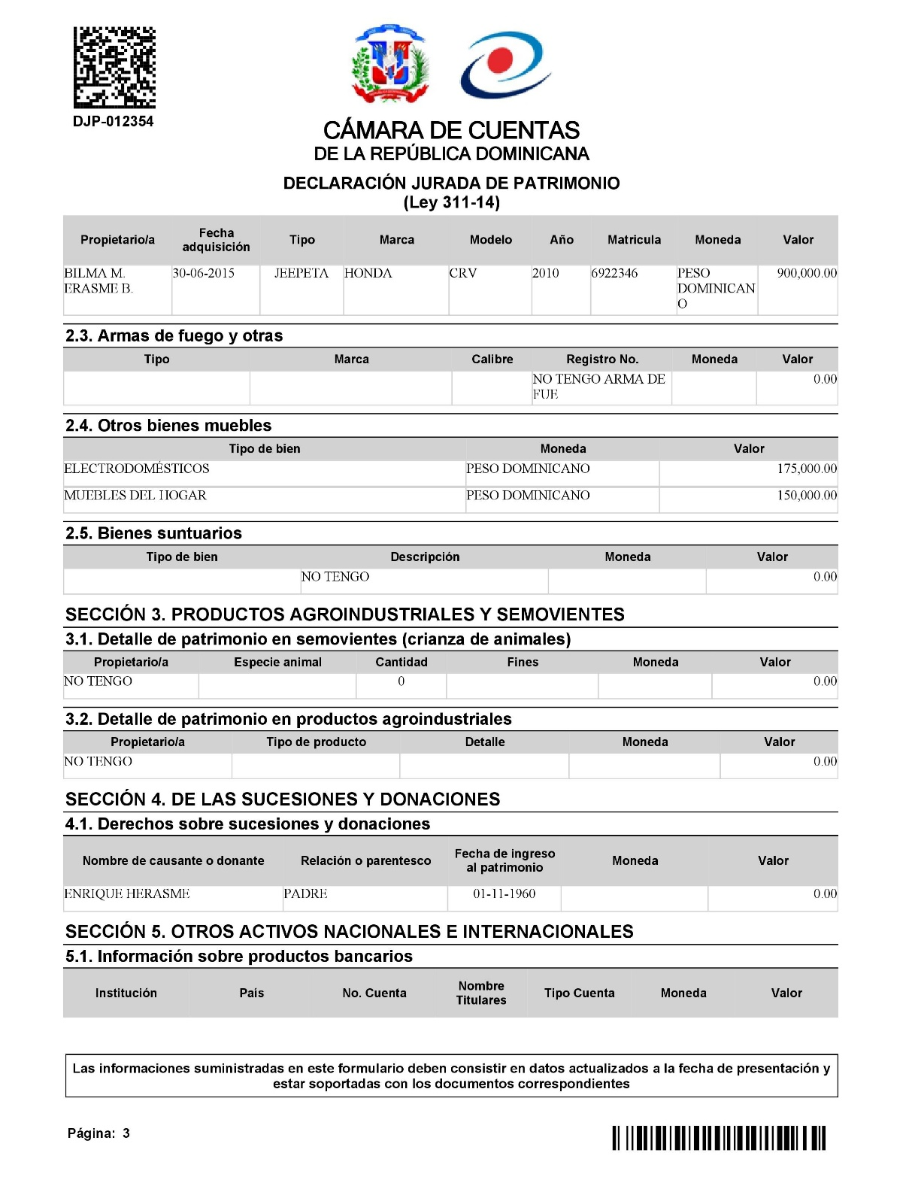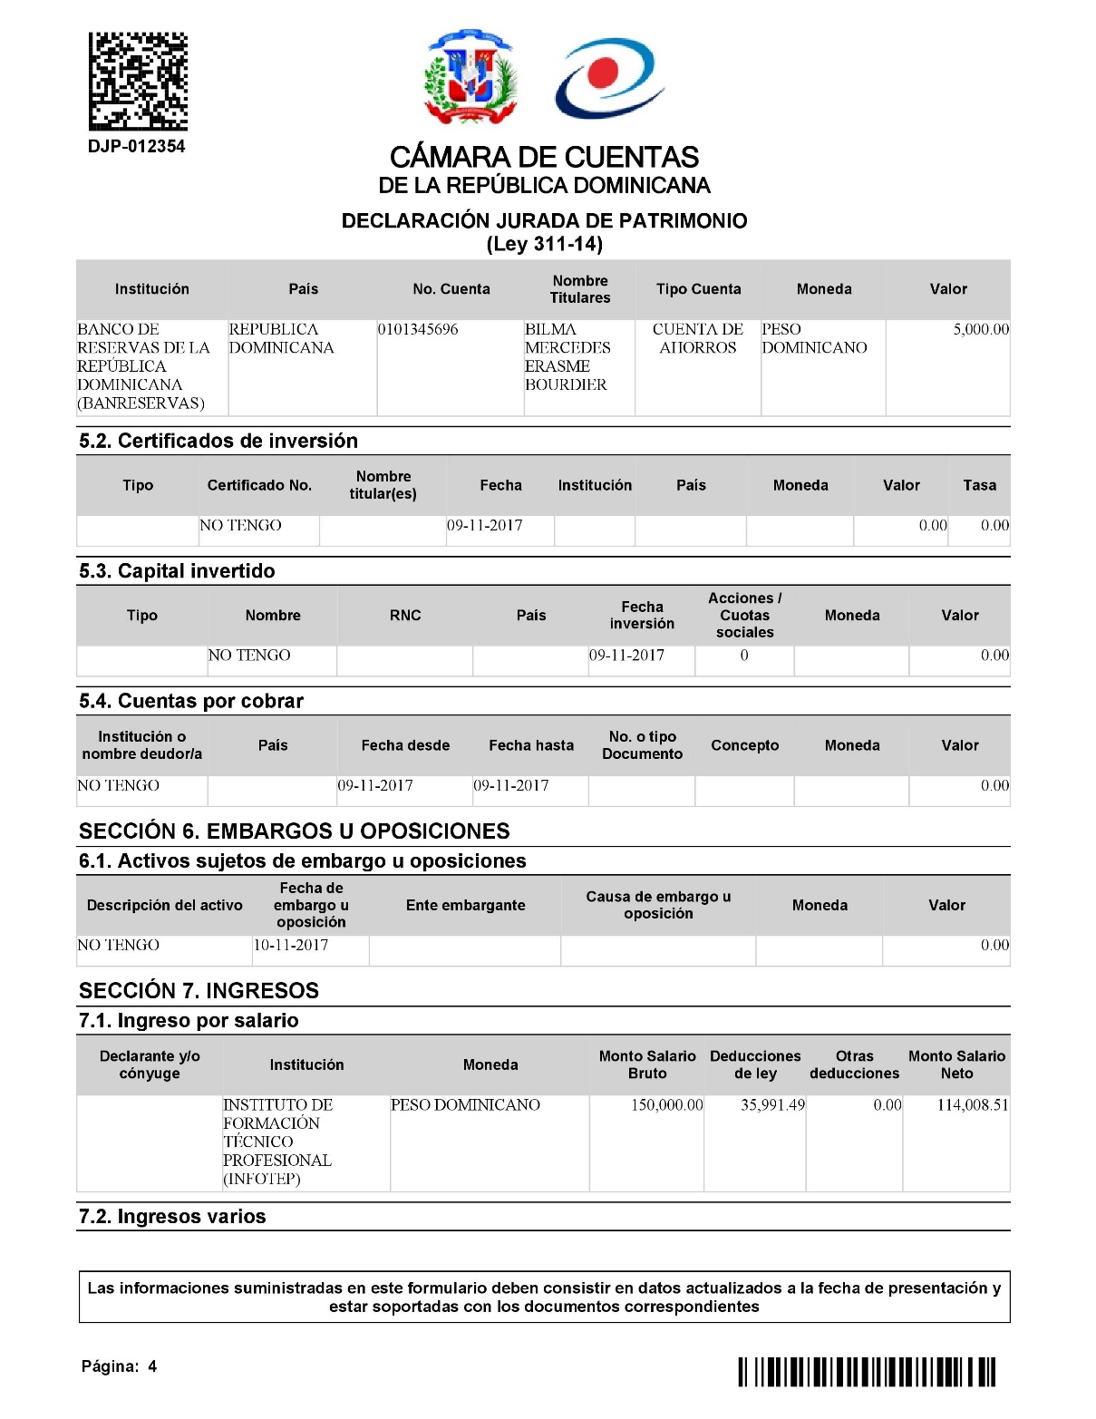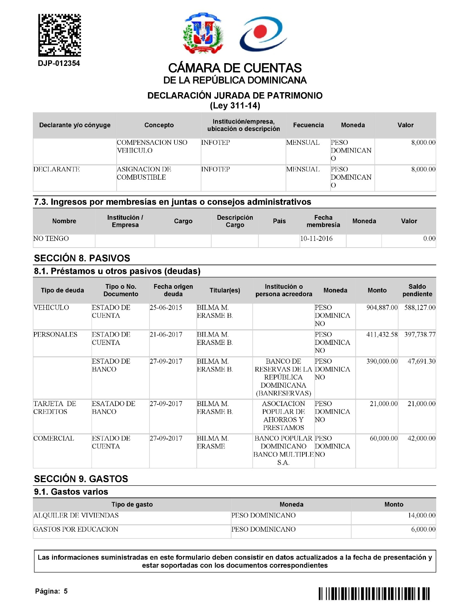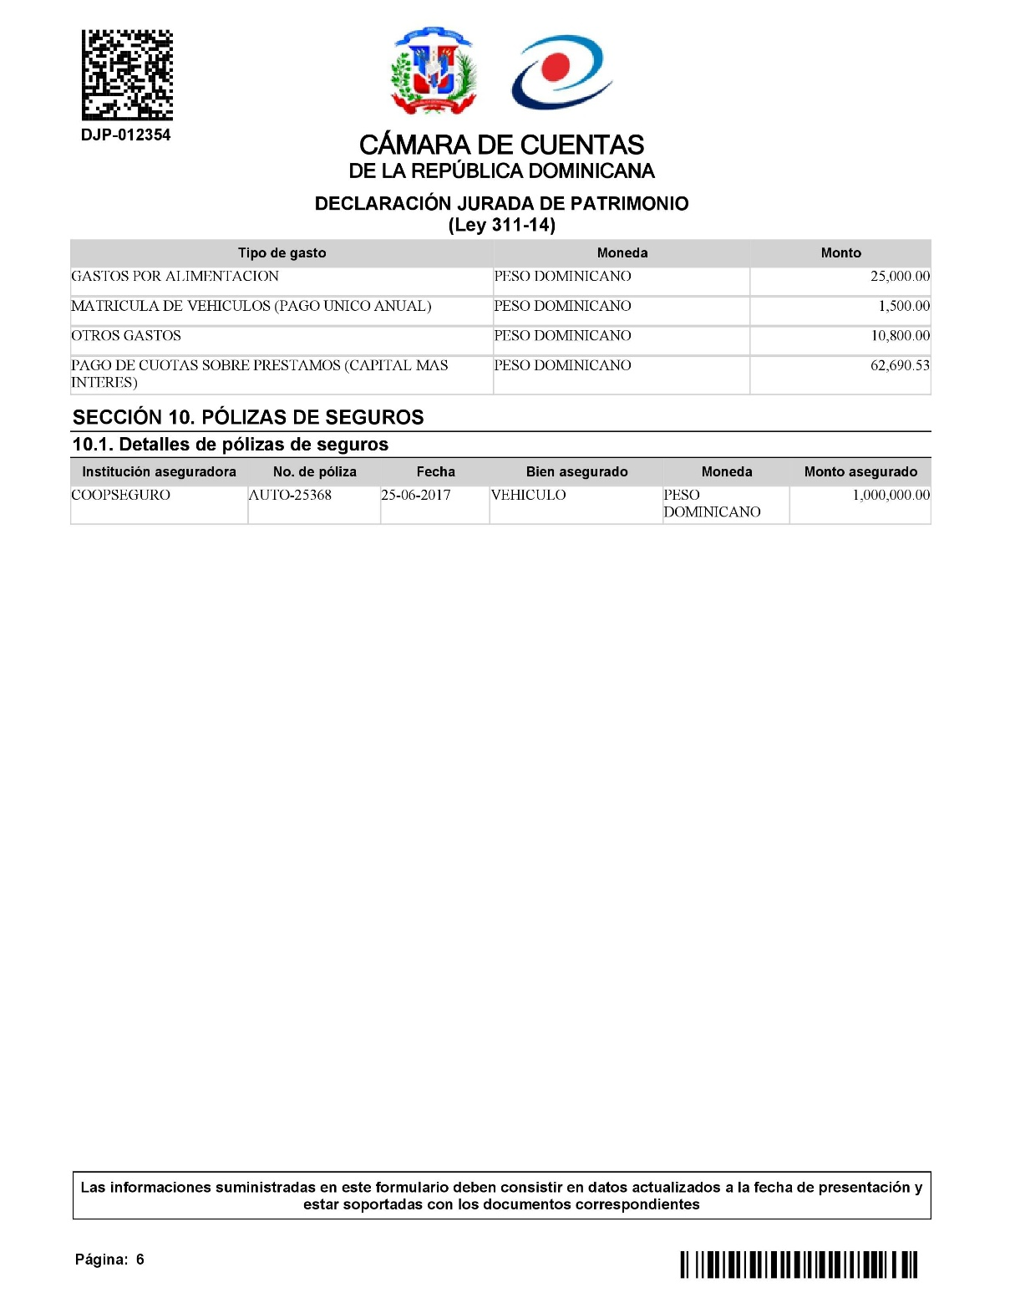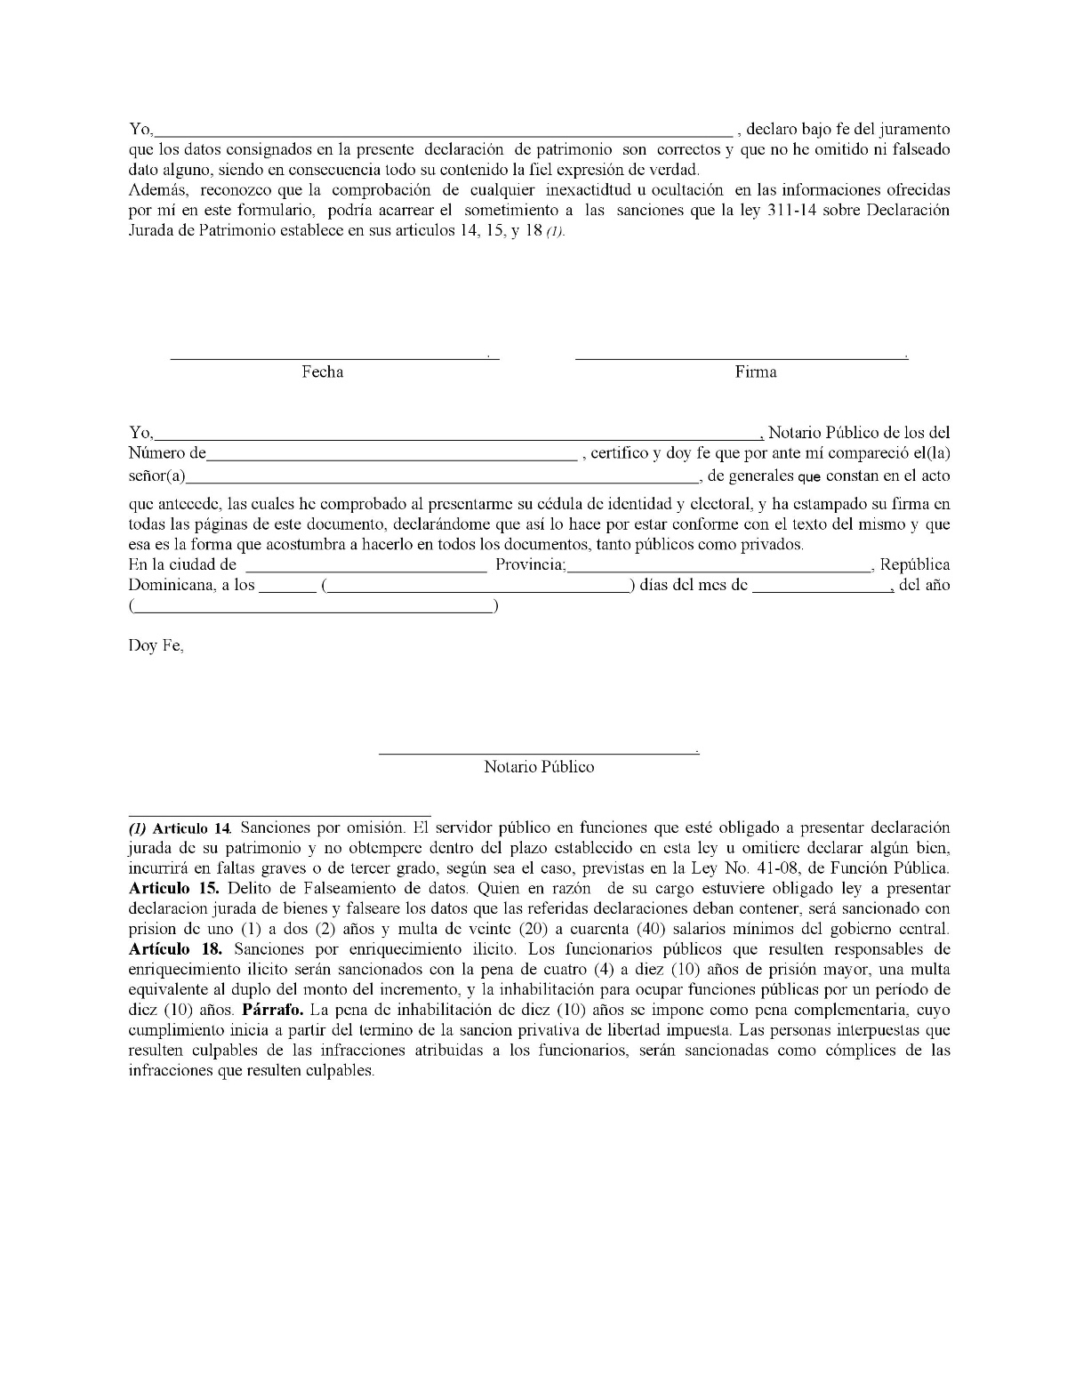
Declaración Jurada
Victoria Fernández, Encargada Unidad Compras e Inventario
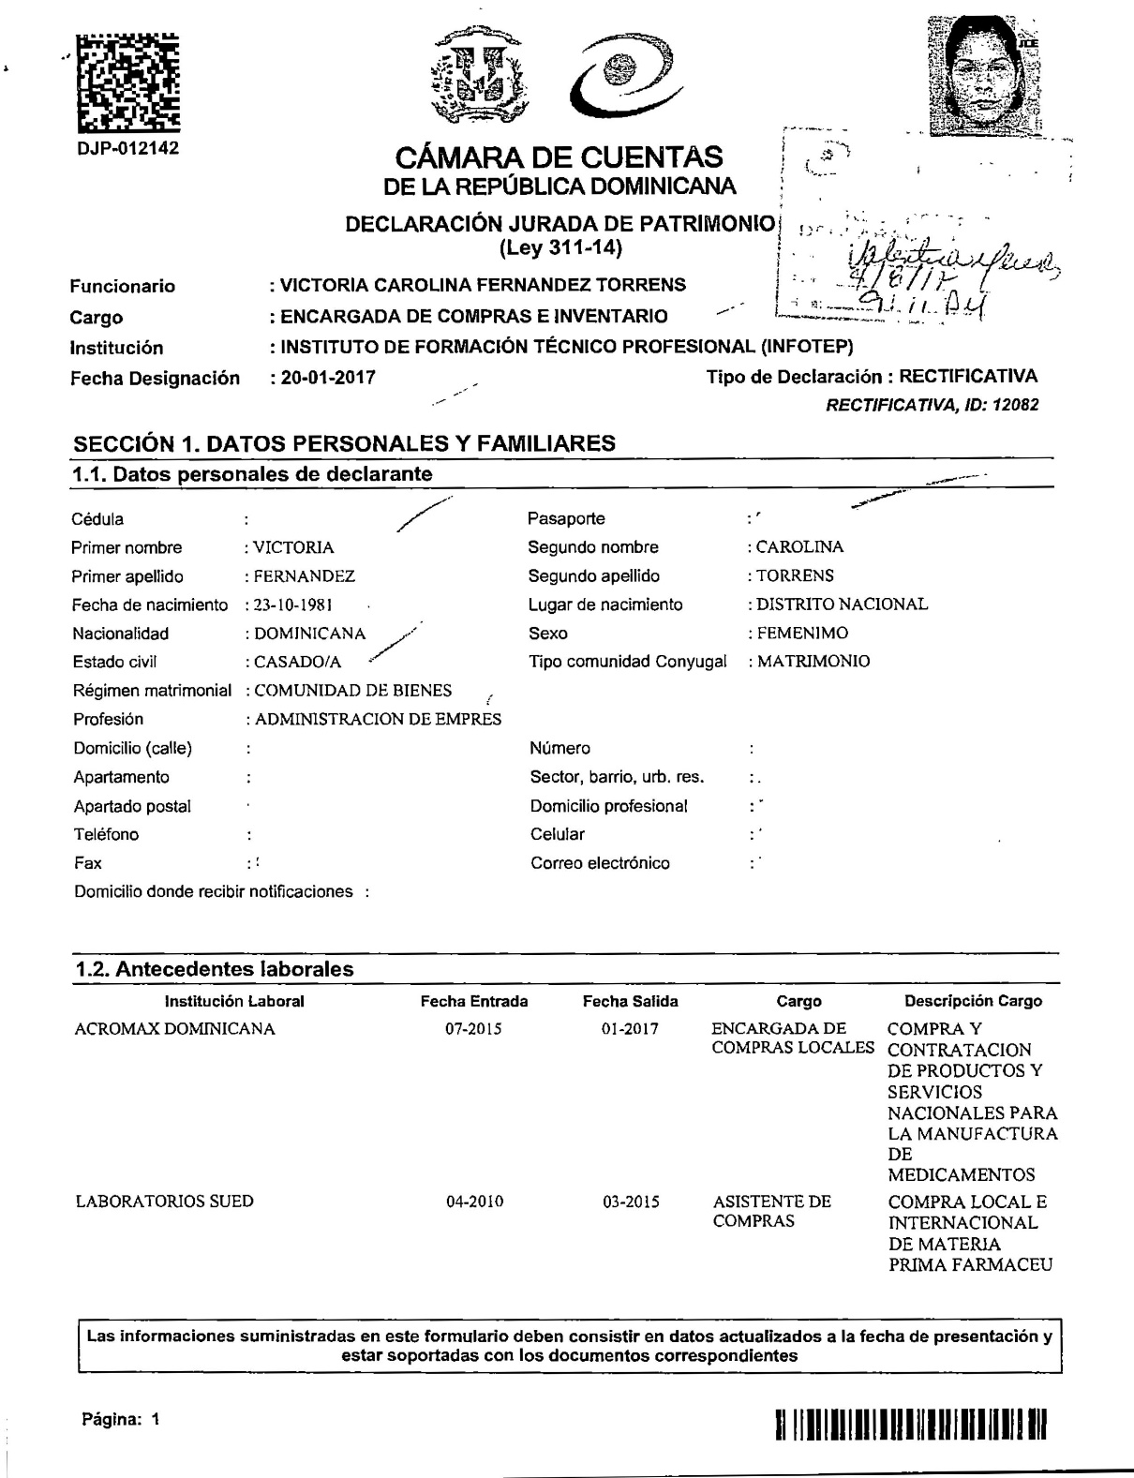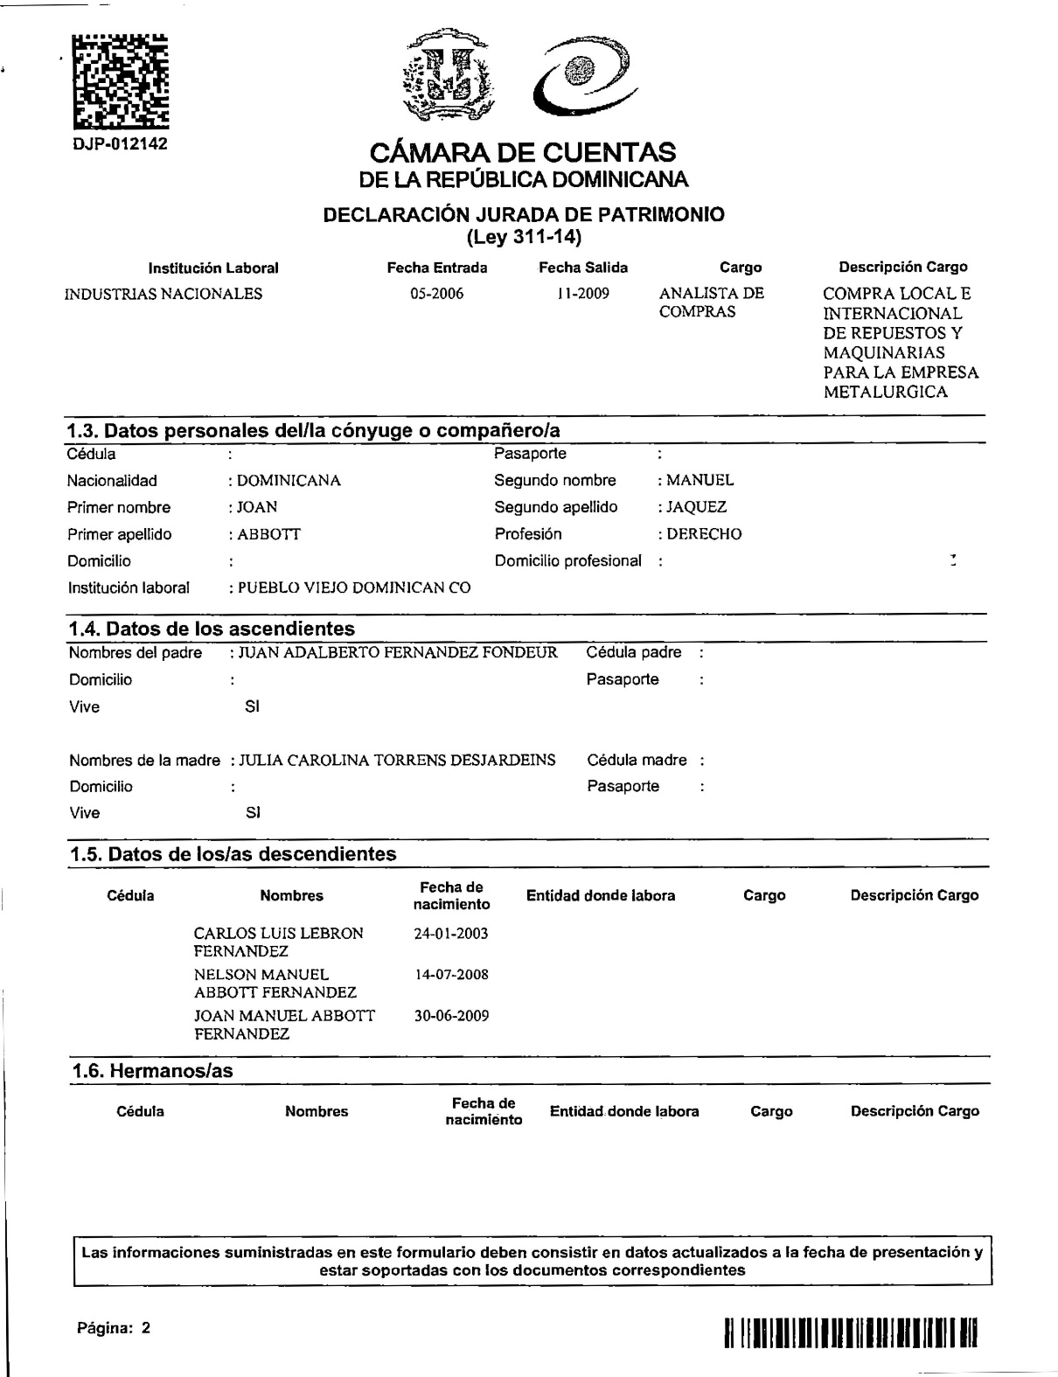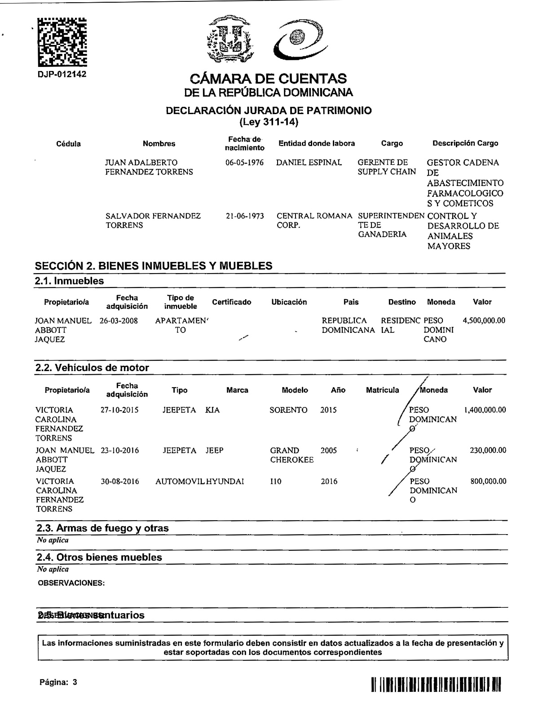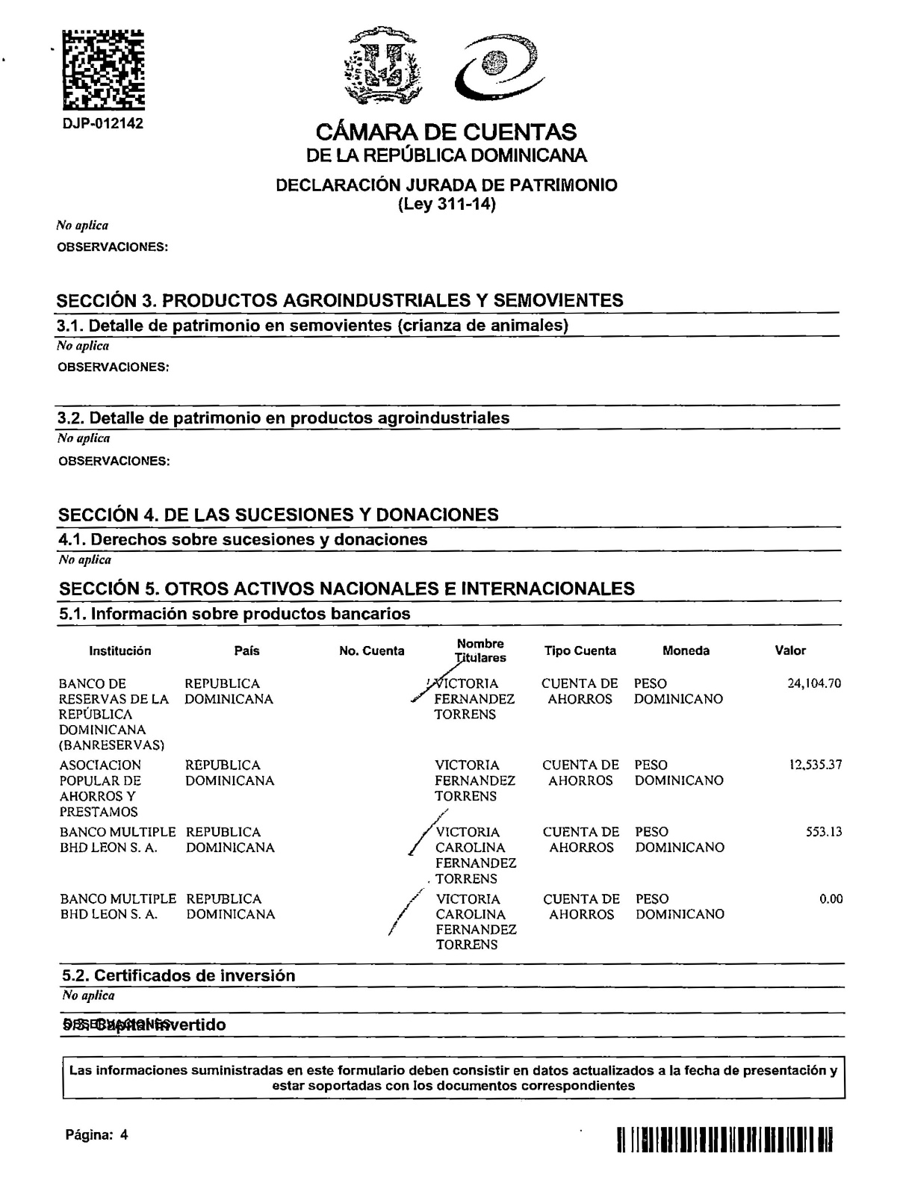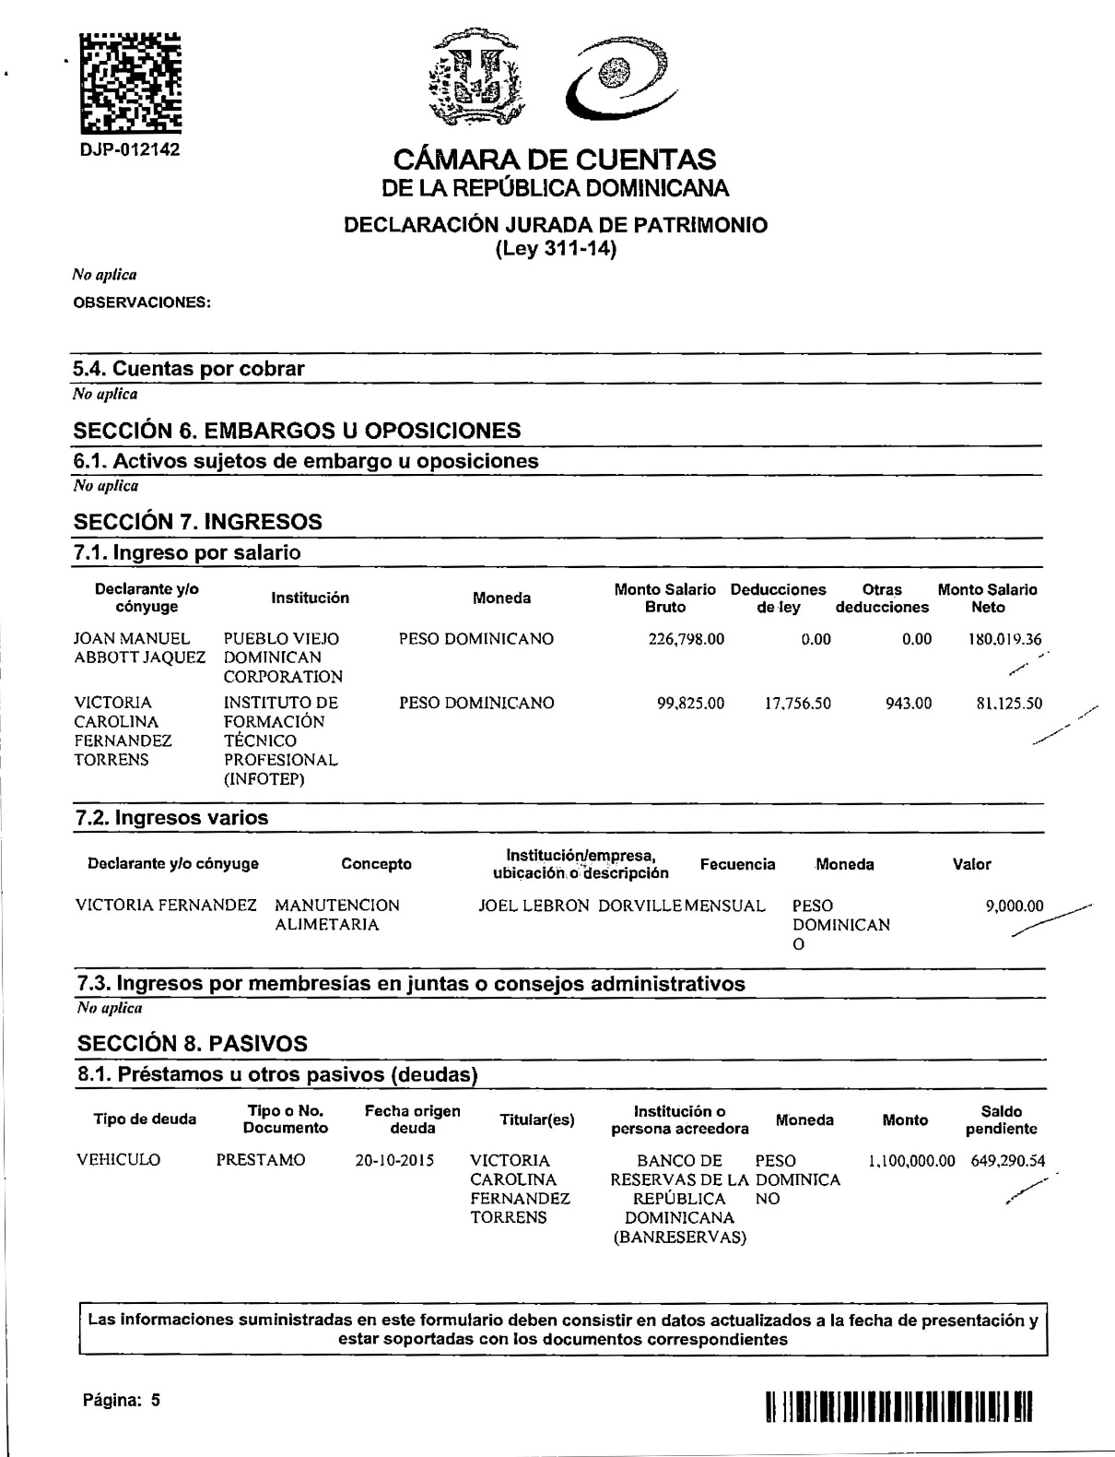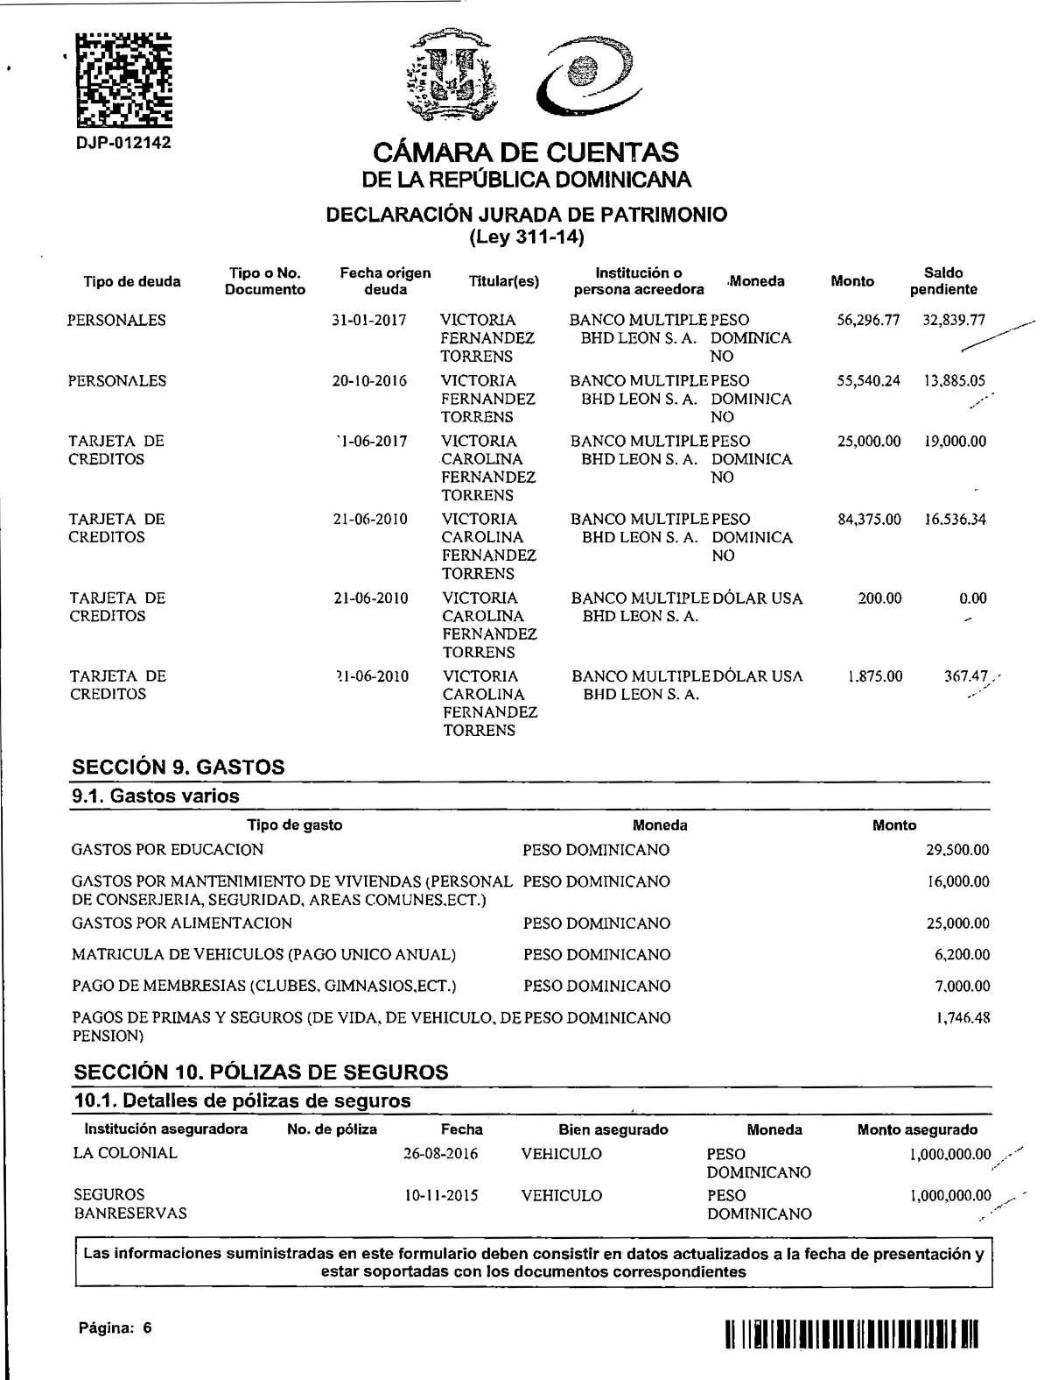

Instituto Nacional De Formación Técnico Profesional
INFOTEP Departamento Financiero
Anteproyecto Presupuesto Año 2019 (POA) Valores RD$

ACTIVIDAD 1
DIRECCION Y COORDINACION ADMINISTRATIVA
CUENTA | DESCRIPCION |  | MONTO
2.1.1.1 | Remuneración Personal Fijo
2.1.1.1.1 | Sueldos Fijos | Sueldos Fijos: Docentes, Técnicos y Administ. | 249,837,370.92
2.1.1.1.5 | Incentivos y escalafón | Reserva Aumento Salarial | 107,500,192.20
2.1.1.2.1 | Sueldo personal contratado y/o igualado | Docentes, Técnicos y Administ. a Termino | 17,665,948.80
2.1.1.3 | Sueldos al personal fijo en trámite de pensiones | Tramite de Pensión | 46,551,697.44
2.1.1.4 | Sueldo anual #13 | Regalía | 21,365,212.32
2.1.1.5.1 | Prestaciones económicas | Cesantía | 40,000,000.00
2.1.2.2 | Compensación
2.1.2.2.2 | Compensación por horas extraordinarias | Horas Extras | 3,348,000.00
2.1.2.2.4 | Primas de transporte | Compens. Uso de Vehic. | 2,641,788.00
2.1.2.2.9 | Bono Por Desempeño | Bono Por Competencia | -
2.1.3.1 | Dietas
2.1.3.1.1 | Dietas en el país | Dietas Junta de Direct. | 4,660,200.00
2.1.3.2.1 | Gastos de representación en el país | Gastos de Represent. J. D. | 540,000.00
2.1.4.2 | Otras Gratificaciones y Bonf.
2.1.4.2.1 | Bono Escolar | Ayuda Educativa | 37,800,000.00
2.1.4.2.3 | Gratificaciones por aniversario en la institución | Incentivo a la Perman. | 55,905,552.00
2.1.5 | Contribuciones a la seguridad salud y riesgo laboral
2.1.5.1 | Contribuciones al seguro de salud | SFS y Seguro Dental | 18,177,484.32
2.1.5.2 | Contribuciones al seguro de pensiones | Pensión | 18,203,122.44
2.1.5.3 | Contribuciones al riesgo laboral | Riesgo Laboral | 2,515,422.60
2.2.1 | Servicios Básicos
2.2.1.3 | Teléfono Local | Teléfono | 17,712,000.00
2.2.1.5 | Servicios de Internet y TV por Cable | Internet | -
2.2.1.6.1 | Energía Eléctrica | Energía Eléctrica | 11,340,000.00
2.2.1.7 | Agua | Agua | 1,620,000.00
2.2.2.1 | Publicidad y Propaganda | Publicidad y Propaganda | 5,400,000.00
2.2.2.2 | Impresión y Encuadernación | Impresos y Publicaciones | 4,914,000.00
2.2.3.1 | Viáticos dentro del país | Dietas | 4,374,000.00
2.2.3.3 | Viáticos fuera del país | Viaje Misión Oficial | 4,320,000.00
2.2.5 | Alquileres y Rentas
2.2.5.1 | Alquileres y Rentas de edificios y locales | Alquileres | 4,371,840.00
2.2.5.3.2 | Alquiler de equipos para computación | Alquileres | 540,000.00
2.2.6.1 | Seguro de bienes inmuebles | Seguros | 8,370,000.00
2.2.6.2 | Seguro de bienes muebles | Seguros | 8,370,000.00
2.2.6.3 | Seguro de Personas | Seguro de vida | 1,420,200.00
2.2.7.1 | Obras Menores
2.2.7.1.1 | Obras Menores en edificaciones | Mantto Edificios | 9,590,400.00
2.27.2 | Reparación de maquinarias y equipos
2.2.7.2.4 | Mantto.y reparación de equipos de oficina y muebles | Mantto Equipos | 928,800.00
2.2.7.2.6 | Mantto.y reparación de equipos transporte | Equipos de Transporte | 2,430,000.00
2.2.8.2 | Comisiones y Gastos bancarios | Comisiones Bancarias | 43,200,000.00
2.2.8.4 | Servicios Funerarios | Ayuda Funeraria | 594,000.00
2.2.8.7.2 | Servicios Jurídicos | Honorarios | 4,141,800.00
2.2.8.7.6 | Otros servicios técnicos profesionales | Honorarios | 26,119,800.00
2.2.8.9 | Otros gastos operativos | Talleres y Sem., J.D., Depreciación, Vigilancia, Act. de aniversario y Otros Gastos Grles | 82,683,720.00
2.3.1.1.1 | Alimentos y bebidas para personas | Refrigerios | 5,508,000.00
2.3.2.3 | Prendas de vestir | Otros Gastos de Personal | 3,240,000.00
2.3.2.4 | Calzados | Otros Gastos de Personal | -
2.3.7.1 | Combustibles y Lubricantes
2.3.7.1.1 | Gasolina | Combustible, Asignación | 17,380,440.00
2.3.9.1 | Material para limpieza | Mat. De Limpieza, Higiene | 1,943,136.00
2.3.9.2 | Útiles de escritorio, oficina, informática y de enseñanza | Materiales de Oficina | 4,960,440.00
2.4.1.1.1 | Pensiones | Pensionados | 32,400,000.00
2.4.1.2.2 | Ayudas y Donaciones a Personas | Ayuda Médica y Educativa | 1,296,000.00
2.4.1.4 | Becas y viajes de estudios
2.4.1.4.1 | Becas nacionales | Capacitación Interna y Formación de Instruct. | 5,400,000.00
2.4.1.4.2 | Becas Extranjera | Capacitación Externa | 2,700,000.00
2.4.7.2 | Transf. Corrientes a Org. Internacionales | Cinterford y America Skills | 858,600.00
2.6 | Bienes Muebles, Inmuebles e Intangibles
2.6.1.1 | Muebles de Oficina y Estantería | Mobiliario y Equ. De Ofic. | 15,269,400.00
2.6.1.4 | Equipos de cómputos | Equipos de cómputos | 14,631,900.00
2.6.2.1 | Equipos y aparatos Audiovisuales | Maquinarias y Equipos | 140,000,000.00
2.6.4.1 | Automóviles y Camiones | Equipos de Transporte | 98,700.00
2.6.7.4 | Edificios no residenciales | Edificios | 480,000,000.00
 | TOTAL ACTIVIDAD 1 |  | 1,594,839,167.04
Fuente: Gerencia de Administración y Finanzas
ACTIVIDAD 2
ASESORIA Y ASISTENCIA TECNICA
CUENTA | DESCRIPCION |  | MONTO
2.1.1.1 | Remuneración Personal Fijo | Sueldos Fijos: Docentes, Técnicos y Administra. | 75,154,304.52
2.1.1.2 | Remuneración Personal con carácter transitorio | Docentes, Técnicos y Administra a Termino | 71,590,689.00
2.1.1.4 | Sueldo anual #13 | Regalía | 7,049,516.40
2.1.2.2.4 | Prima de Transporte | Compensación uso de Vehículos | 4,235,587.20
2.1.4.2.3 | Gratificaciones por aniversario en la institución | Incentivo a la Permanencia | -
2.1.5.1 | Contribuciones al seguro de salud | SFS y Seguro Dental | 10,154,644.92
2.1.5.2 | Contribuciones al seguro de pensiones | Seguridad Social | 10,168,966.80
2.1.5.3 | Contribuciones al riesgo laboral | Seguro Riesgo Laboral | 408,075.84
2.2.2.2 | Impresión y Encuadernación | Impresos y Publicaciones | 23,760.00
2.2.3.1 | Viáticos dentro del país | Dietas | 3,369,600.00
2.2.6.3 | Seguro de Personas | Seguro de Vida | 395,411.52
2.2.8.7.4 | Servicios de Capacitación | Acc. Form, proyectos, Convenios y ZF. | 92,124,000.00
2.2.8.7.6 | Otros Servicios Técnicos Profesionales | Honorarios | 237,600.00
2.2.8.9 | Otros gastos operativos | Talleres y Seminarios y Otros Gastos Grles | 7,333,200.00
2.3.9.2 | Útiles de escritorio, oficina, informática y de enseñanza | Materiales de Oficina | 915,840.00
2.3.9.9 | Productos y Útiles Varios | Mat. Operación Centro | 715,699.80
2.6.1.1 | Muebles de Oficina y Estantería | Mobiliario y Equ. De Ofic. | 28,080.00
2.6.1.4 | Equipos de cómputos | Equipos de cómputos | 123,120.00
 | TOTAL ACTIVIDAD 2 |  | RD$ 284,028,096.00
Fuente: Gerencia de Administración y Finanzas

ACTIVIDAD 3
CAPACITACION, PERFECCIONAMIENTO Y ESPECIALIZACION PARA LOS TRABAJADORES
CUENTA | DESCRIPCION |  | MONTO
2.1.1.1 | Remuneración Personal Fijo
2.1.1.1.1 | Sueldos Fijos | Sueldos Fijos: Docentes, Técnicos y Administ. | 266,318,260.96
2.1.1.2.1 | Sueldo personal contratado y/o igualado | Docentes, Técnicos y Administ. a Termino | 590,848,943.40
2.1.1.4 | Sueldo anual #13 | Regalía | 43,426,650.96
2.1.2.2 | Compensación
2.1.2.2.2 | Compensación por horas extraordinarias | Horas Extras | 7,219,800.00
2.1.2.2.4 | Primas de transporte | Compens. Uso de Vehic. | 8,215,915.32
2.1.4.2.3 | Gratificaciones por aniversario en la Institución | Incentivo a la Perman. | -
2.1.5 | Contribuciones a la l seguridad salud y riesgo laboral
2.1.5.1 | Contribuciones al seguro de salud | SFS y Seguro Dental | 78,752,622.60
2.1.5.2 | Contribuciones al seguro de pensiones | Pensión | 79,372,321.20
2.1.5.3 | Contribuciones al riesgo laboral | Riesgo Laboral | 8,672,098.68
2.2.1 | Servicios Básicos
2.2.1.3 | Teléfono Local | Teléfono | 15,376,840.20
2.2.1.6.1 | Energía Eléctrica | Energía Eléctrica | 36,049,860.00
2.2.1.7 | Agua | Agua | 2,334,420.00
2.2.2.1 | Publicidad y Propaganda | Publicidad y Propaganda | 1,728,000.00
2.2.2.2 | Impresión y Encuadernación | Impresos y Publicaciones | 3,972,240.00
2.2.3.1 | Viáticos dentro del país | Dietas | 19,985,940.00
2.2.5.1 | Alquileres y Rentas de edificios y locales | Alquileres | 7,029,784.80
2.2.6.3 | Seguro de Personas | Seguro de vida | 2,428,394.00
2.2.7.1 | Obras Menores
2.2.7.1.1 | Obras Menores en edificaciones | Mantto Edificios | 42,456,960.00
2.27.2 | Reparación de maquinarias y equipos |  | -
2.2.7.2.4 | Mantto.y reparación de equipos de oficina y muebles | Mantto Equipos | 15,539,040.00
2.2.7.2.6 | Mantto.y reparación de equipos transporte | Equipos de Transporte | 8,175,600.00
2.2.8.7.4 | Servicios de Capacitación | Acc. Form, proyectos, Convenios | 877,245,169.88
2.2.8.7.6 | Otros servicios técnicos profesionales | Honorarios | 17,220,600.00
2.2.8.9 | Otros gastos operativos | Talleres y Sem., J.D., Depreciación, Vigilancia, Act. de aniversario, Día del Maestro y Otros Gastos Grles | 104,490,756.00
2.3.1.1.1 | Alimentos y bebidas para personas | Refrigerios | 4,201,200.00
2.3.7.1.1 | Gasolina | Combustible, Asignación | 43,400,728.80
2.3.9.1 | Material para limpieza | Mat. De Limpieza, Higiene | 10,979,064.00
2.3.9.2 | Útiles de escritorio, oficina, informática y de enseñanza | Materiales de Oficina | 10,692,540.00
2.3.9.9 | Productos y Útiles Varios | Mat. Operación Centro | 76,140,489.04
2.4.1.4.1 | Becas nacionales | Capacitación Interna y Formación de Instruct. | 3,780,000.00
2.6 | Bienes Muebles, Inmuebles e Intangibles
2.6.1.1 | Muebles de Oficina y Estantería | Mobiliario y Equ. De Ofic. | 13,568,580.00
2.6.1.4 | Equipos de cómputos | Equipos de cómputos | 12,485,124.00
2.6.2.1 | Equipos y aparatos Audiovisuales | Maquinarias y Equipos | 48,600,000.00
2.6.4.1 | Automóviles y Camiones | Equipos de Transporte | -
2.6.7.4 | Edificios no residenciales | Edificios | 52,920,000.00
 | TOTAL ACTIVIDAD 3 |  | 2,513,627,943.84
 | TOTAL GENERAL PRESUPUESTO |  | 4,392,495,206.88
Fuente: Gerencia de Administración y Finanzas

